T.C
TÜRKOĞLU KAYMAKAMLIĞI
ŞEKEROBA ANAOKULU MÜDÜRLÜĞÜ

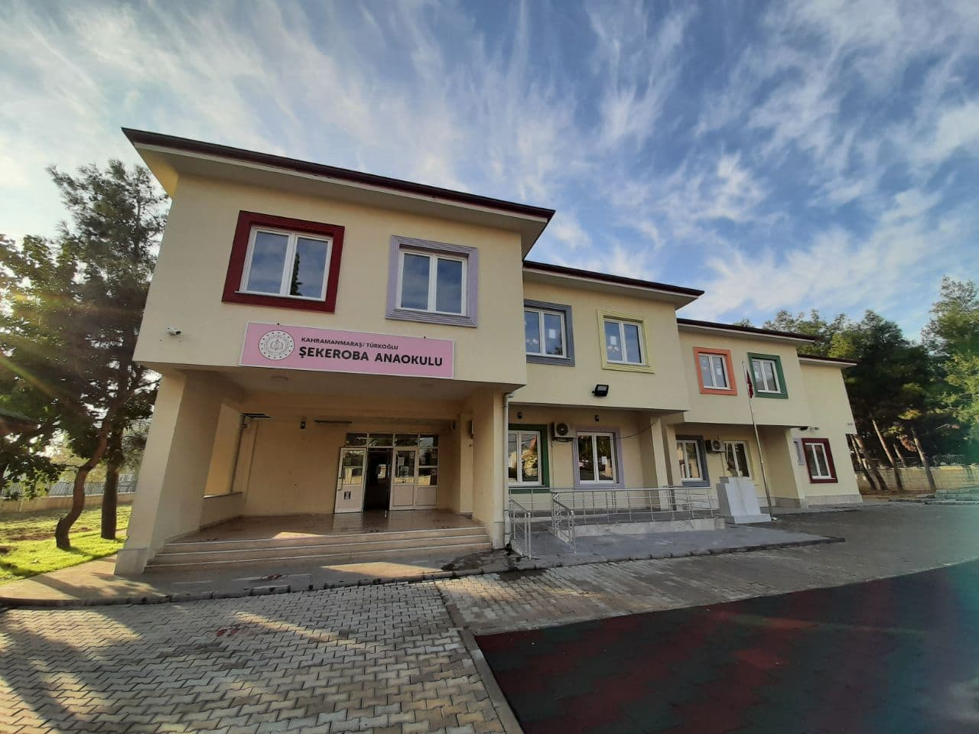
2024-2028
STRATEJİK PLANI

Kahramanmaraş

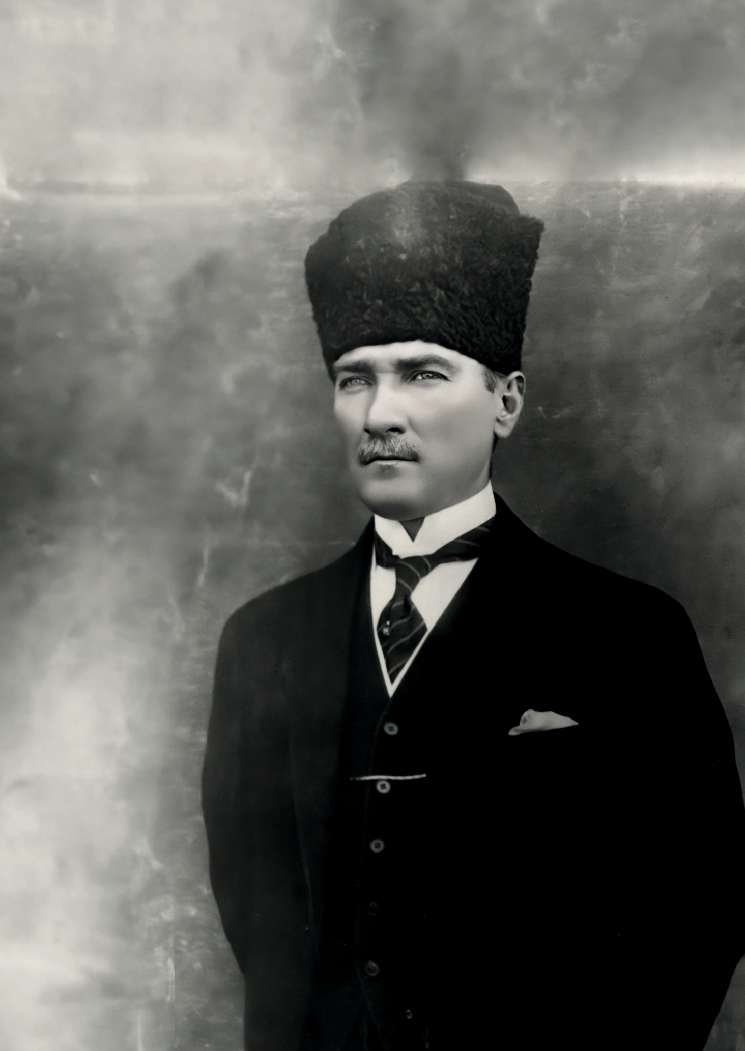

“Milli Eğitim'in gayesi; memlekete ahlâklı, karakterli, cumhuriyetçi, inkılâpçı, olumlu, atılgan, başladığı işleri başarabilecek kabiliyette, dürüst, düşünceli, iradeli, hayatta rastlayacağı engelleri aşmaya kudretli, karakter sahibi genç yetiştirmektir. Bunun için de öğretim programları ve sistemleri ona göre düzenlenmelidir. (1923)”
Mustafa Kemal ATATÜRK

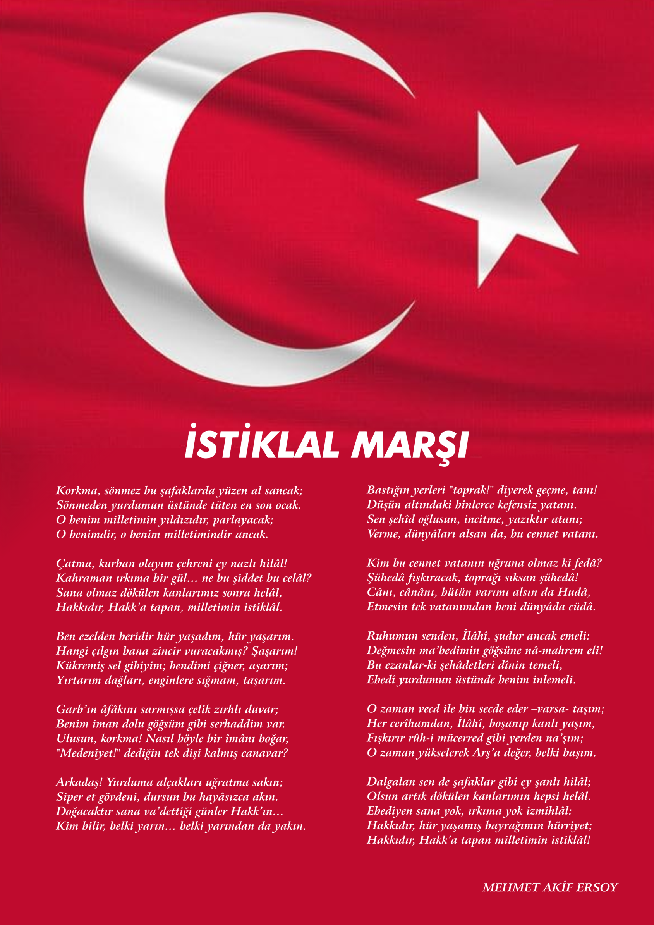


ATATÜRK'ÜN GENÇLİĞE HİTABESİ
Ey Türk gençliği! Birinci vazifen, Türk istiklâlini, Türk cumhuriyetini, ilelebet, muhafaza ve müdafaa etmektir.
Mevcudiyetinin ve istikbalinin yegâne temeli budur. Bu temel, senin, en kıymetli hazinendir. İstikbalde dahi, seni, bu hazineden, mahrum etmek isteyecek, dâhilî ve haricî, bedhahların olacaktır. Bir gün, istiklâl ve cumhuriyeti müdafaa mecburiyetine düşersen, vazifeye atılmak için, içinde bulunacağın vaziyetin imkân ve şeraitini düşünmeyeceksin! Bu imkân ve şerait, çok namüsait bir mahiyette tezahür edebilir. İstiklâl ve cumhuriyetine kastedecek düşmanlar, bütün dünyada emsali görülmemiş bir galibiyetin mümessili olabilirler. Cebren ve hile ile aziz vatanın, bütün kaleleri zapt edilmiş, bütün tersanelerine girilmiş, bütün orduları dağıtılmış ve memleketin her köşesi bilfiil işgal edilmiş olabilir. Bütün bu şeraitten daha elim ve daha vahim olmak üzere, memleketin dâhilinde, iktidara sahip olanlar gaflet ve dalâlet ve hatta hıyanet içinde bulunabilirler. Hatta bu iktidar sahipleri şahsî menfaatlerini, müstevlilerin siyasî emelleriyle tevhit edebilirler. Millet, fakr u zaruret içinde harap ve bîtap düşmüş olabilir.
Ey Türk istikbalinin evlâdı! İşte, bu ahval ve şerait içinde dahi, vazifen; Türk istiklâl ve cumhuriyetini kurtarmaktır! Muhtaç olduğun kudret, damarlarındaki asil kanda, mevcuttur!


Müdür Sunuşu

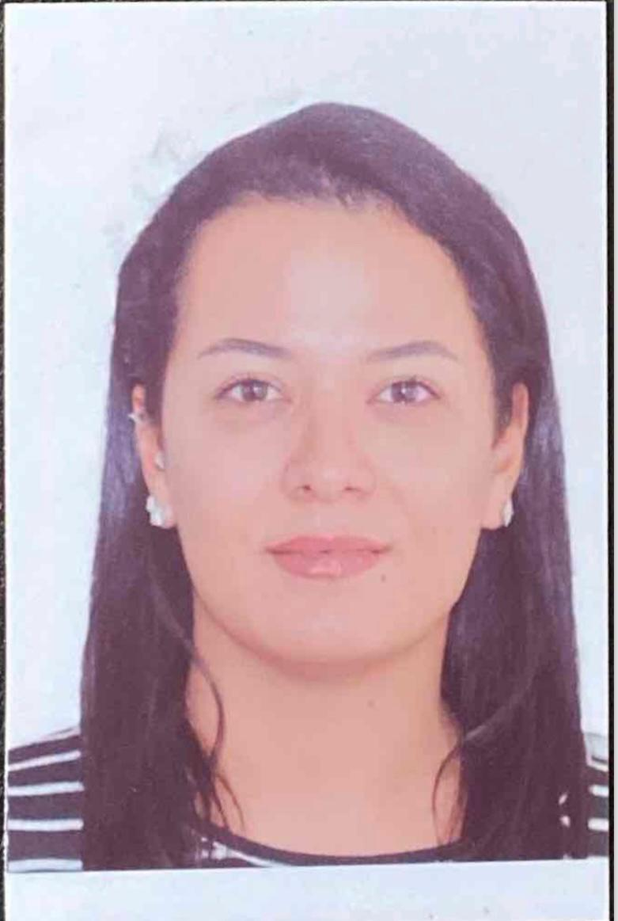

Geçmişten günümüze gelirken var olan yaratıcılığın getirdiği teknolojik ve sosyal anlamda gelişmişliğin ulaştığı hız, artık kaçınılmazları da önümüze sererek kendini göstermektedir. Güçlü ekonomik ve sosyal yapı, güçlü bir ülke olmanın ve tüm değişikliklerde dimdik ayakta durabilmenin kaçınılmazlığı da oldukça büyük önem taşımaktadır. Gelişen ve sürekliliği izlenebilen, bilgi ve planlama temellerine dayanan güçlü bir yaşam standardı ve ekonomik yapı; stratejik amaçlar, hedefler ve planlanmış zaman diliminde gerçekleşecek uygulama faaliyetleri ile (STRATEJİK PLAN) oluşabilmektedir.

Okulumuz, daha iyi bir eğitim seviyesine ulaşmak düşüncesiyle sürekli yenilenmeyi ve kalite kültürünü kendisine ilke edinmeyi amaçlamaktadır. Kalite kültürü oluşturmak için eğitim ve öğretim başta olmak üzere insan kaynakları ve kurumsallaşma, sosyal faaliyetler, alt yapı, toplumla ilişkiler ve kurumlar arası ilişkileri kapsayan 2024– 2028 stratejik planı hazırlanmıştır.

Büyük önder Atatürk’ü örnek alan bizler; Çağa uyum sağlamış, çağı yönlendiren gençler yetiştirmek için kurulan okulumuz, geleceğimizin teminatı olan öğrencilerimizi daha iyi imkânlarla yetiştirip, düşünce ufku ve yenilikçi ruhu açık Türkiye Cumhuriyetinin çıtasını daha yükseklere taşıyan bireyler olması için öğretmenleri ve idarecileriyle özverili bir şekilde tüm azmimizle çalışmaktayız.

Şekeroba Anaokulu olarak en büyük amacımız, çocuklarımıza sadece iyi bir bakım sağlamak değil, girdikleri her türlü ortamda çevresindekilere ışık tutan, hayata hazır, hayatı aydınlatan, bizleri daha da ileriye götürecek bireyler yetiştirmektir. İdare ve öğretmen kadrosuyla bizler; kendine güvenen, kendini her ortamda rahatça ifade edebilen, yaratıcı, sevgi, saygı, iş birliği, sorumluluk, hoşgörü, yardımlaşma, dayanışma ve paylaşma gibi davranışları kazanmış, hayal güçlerini, yaratıcı ve eleştirel düşünme becerilerini, iletişim kurma ve duygularını anlatabilen çağa ayak uydurmuş, yeniliklere açık, Türkiye Cumhuriyetini daha da yükseltecek bireyler yetiştirmeyi ilke edinmiş bulunmaktayız.

Taliha Emine MENEKŞE

Okul Müdürü

İÇİNDEKİLER
MÜDÜR SUNUŞU…………………………………………………………………………………………………………………4
İÇİNDEKİLER……………………………………………………………………………………………………………………...5
BÖLÜM 1………………………………………………………………………………………………………………..…………..9
GİRİŞ…………………………………………………………………………………………………………………………..…...10
1.GİRİŞ VE STRATEJİK PLANIN HAZIRLIK SÜRECİ……………………………………………………………………10
STRATEJİ GELİŞTİRME KURULU VE STRATEJİK PLAN EKİBİ………………………………………..…………..….10
PLANLAMA SÜRECİ…………………………………………………………………………………………………...……….11
BÖLÜM II………………………………………………………………………………………………………………………….12
2. DURUM ANALİZİ……………………………………………………………………………………………………….……13
2.1.KURUMSAL TARİHÇE………………………………………………………………………………………………..……13
2.2. UYGULANMAKTA OLAN STRATEJİK PLANIN DEĞERLENDİRİLMESİ………………………………..……..14
2.3. MEVZUAT ANALİZİ………………………………………………………………………………………………………..14
2.4. ÜST POLİTİKA BELGELERİ ANALİZİ……………………………………………………………………………..……16
2.5. FAALİYET ALANLARI İLE ÜRÜN VE HİZMETLERİN BELİRLENMESİ………………………………….………18
2.6. PAYDAŞ ANALİZİ………………………………………………………………………………………………….……….19
2.7. KURULUŞ İÇİ ANALİZ…………………………………………………………………………………………………….26
2.7.1. TEŞKİLAT YAPISI…………………………………………………………………………………………………………27
2.7.2. İNSAN KAYNAKLARI………………………………………………………………………………………..…………..27
2.7.3. TEKNOLOJİK DÜZEY ……………………………………………………………………………………..……………..29
2.7.4. MALİ KAYNAKLAR……………………………………………………………………………………………...……….31
2.7.5. İSTATİSTİKİ VERİLER ……………………………………………………………………………………………...…...31
2.8. DIŞ ÇEVRE ANALİZİ (POLİTİK, EKONIMİK, SOSYAL, TEKNOLOJİK,
YASAL VE ÇEVRESEL ANALİZ- PESTLE)……………………………………………………………………………...……32
2.9. GÜÇLÜ VE ZAYIF YÖNLERİ İLE FIRSATLAR VE TEHDİTLER(GZFT) ANALİZİ………………………………33
2.10.TESPİT VE İHTİYAÇLARIN BELİRLENMESİ ………………………………………………………………..……….36
BÖLÜM III…………………………………………………………………………………………………………………………37
3. GELECEĞE BAKIŞ…………………………………………………………………………………………………...………..38
3.1. MİSYON………………………………………………………………………………………………………………...…….38
3.2. VİZYON……………………………………………………………………………………………………………………….38
3.3. TEMEL DEĞERLER………………………………………………………………………………………………………….38
BÖLÜM IV…………………………………………………………………………………………………………………………39
4. AMAÇ, HEDEF VE STRATEJİLERİN BELİRLENMESİ…………………………………………………………………40
4.1. AMAÇLAR……………………………………………………………………………………………………………………40
4.2. HEDEFLER……………………………………………………………………………………………………………………40
4.3. PERFORMANS GÖSTERGELERİ…………………………………………………………………………………...……40
4.4. STRATEJİLERİN BELİRLENMESİ……………………………………………………………………………………….40
4.5. MALİYETLENDİRME………………………………………………………………………………………………………49
5. İZLEME VE DEĞERLENDİRME…………………………………………………………………………………………….52
6. TABLO/ŞEKİL/GRAFİKLER/EKLER…………………………………………………………………………………….…53

Okul Künyesi
Okulumuzun temel girdilerine ilişkin bilgiler altta yer alan okul künyesine ilişkin tabloda yer almaktadır.
ŞEKEROBA ANAOKULU
İli: KAHRAMANMARAŞ |  |  |  | İlçesi: TÜRKOĞLU
Adres: | Şekeroba Mah. Sağlık Sokak No:7 |  |  | Coğrafi Konum (link)
Telefon Numarası: | 03446687474 |  |  | Faks Numarası: |  | _
e- Posta Adresi: | 766789@meb.k12.tr |  |  | Web sayfası adresi: |  | http://sekerobaanaokulu.meb.k12.tr
Kurum Kodu: | 766789 |  |  | Öğretim Şekli: |  | Normal Eğitim
Okulun Hizmete Giriş Tarihi : 15.11.2019 |  |  |  | Toplam Çalışan Sayısı |  | 9
Öğrenci Sayısı: | Kız | 69 |  | Öğretmen Sayısı | Kadın | 8
Öğrenci Sayısı: | Erkek | 86 |  | Öğretmen Sayısı | Erkek | 1
Öğrenci Sayısı: | Toplam | 155 |  | Öğretmen Sayısı | Toplam | 9
Derslik Başına Düşen Öğrenci Sayısı |  |  | :22,14 | Şube Başına Düşen Öğrenci Sayısı |  |  | :25,83
Öğretmen Başına Düşen Öğrenci Sayısı |  |  | :25,83 | Şube Başına 30’dan Fazla Öğrencisi Olan Şube Sayısı |  |  | :2
Öğrenci Başına Düşen Toplam Gider Miktarı |  |  |  | Öğretmenlerin Kurumdaki Ortalama Görev Süresi |  |  | 2

BÖLÜM I

1.GİRİŞ VE STRATEJİK PLANIN HAZIRLIK SÜRECİ
5018 Sayılı Kamu Mali Yönetimi ve Kontrol Kanunu ile kamu kaynaklarının daha etkili ve verimli bir şekilde kullanılması, hesap verebilir ve saydam bir yönetim anlayışının oluşması hedeflenmektedir.
2024-2028 dönemi stratejik planının hazırlanması sürecinin temel aşamaları; kurul ve ekiplerin oluşturulması, çalışma takviminin hazırlanması, uygulanacak yöntemlerin ve yapılacak çalışmaların belirlenmesi şeklindedir.

PLAN HAZIRLIK SÜRECİ
Okulumuzun 2024-2028 dönemlerini kapsayan stratejik plan hazırlık aşaması, üst kurul ve stratejik plan ekibinin oluşturulması ile başlamıştır. Ekip üyeleri bir araya gelerek çalışma takvimini oluşturulmuş, görev dağılımı yapılmıştır. Okulun 2024-2028 Stratejik Planda yer alan amaçlar, hedefler, göstergeler ve faaliyetler incelenmiş ve değerlendirilmiştir. Ayrıca 12. Kalkınma planı, İl ve İlçe Milli Eğitim Müdürlükleri 2024-2028 Stratejik Planları, mevzuat, üst politika belgeleri, paydaş, PESTLE, GZFT ve kuruluş içi analizlerinden elde edilen veriler ışığında eğitim ve öğretim sistemine ilişkin sorun ve gelişim alanları ile eğitime ilişkin öneriler tespit edilmiştir.
Planlama sürecine aktif katılımını sağlamak üzere paydaş anketi, toplantı ve görüşmeler yapılmıştır. Geleceğe yönelim bölümüne geçilerek okulumuzun amaç, hedef, gösterge ve eylemleri belirlenmiştir. Çalışmaları yürüten ekip ve kurul bilgileri altta verilmiştir.

1.1.Strateji Geliştirme Kurulu ve Stratejik Plan Ekibi
Strateji Geliştirme Kurulu: Okul müdürünün başkanlığında, bir okul müdür yardımcısı, bir öğretmen ve okul/aile birliği başkanı ile bir yönetim kurulu üyesi olmak üzere 5 kişiden oluşan üst kurul kurulur.

Stratejik Plan Ekibi: Okul müdürü tarafından görevlendirilen ve üst kurul üyesi olmayan müdür yardımcısı başkanlığında, belirlenen öğretmenler ve gönüllü velilerden oluşur.
2024-2028 Stratejik Plan üst kurulu Tablo 1’de yer almaktadır.
Tablo 1. Stratejik Plan Üst Kurulu
Üst Kurul Bilgileri |  | Ekip Bilgileri
Adı Soyadı | Unvanı | Adı Soyadı | Unvanı
Taliha Emine MENEKŞE | MÜDÜR | Mehmet ÜNAL | MÜDÜR YRD.
Mehmet ÜNAL | MÜDÜR YRD. | Nejmiye KUNDURACI | ÖĞRETMEN
Büşra ORÇAN | ÖĞRETMEN | Emine KARADAĞLIOĞLU | ÖĞRETMEN
Betül ÜNAL | OKUL AİLE BİR. BŞK. | Burak AKINCI | VELİ
Aytül YILMAZ | BİR ÜYE |  | ÖĞRENCİ

1.2. Planlama Süreci:
2024-2028 dönemi stratejik plan hazırlanma süreci Strateji Geliştirme Kurulu ve Stratejik Plan Ekibi’nin oluşturulması ile başlamıştır. Ekip tarafından oluşturulan çalışma takvimi kapsamında ilk aşamada durum analizi çalışmaları yapılmış ve durum analizi aşamasında, paydaşlarımızın plan sürecine aktif katılımını sağlamak üzere paydaş anketi, toplantı ve görüşmeler yapılmıştır. Durum analizinin ardından geleceğe yönelim bölümüne geçilerek okulumuzun/kurumumuzun amaç, hedef, gösterge ve stratejileri belirlenmiştir.

BÖLÜM II

DURUM ANALİZİ
Bu bölümde, okulumuzun mevcut durumunu ortaya koyarak neredeyiz sorusuna yanıt bulunmaya çalışılmıştır.
Durum analizi bölümünde, aşağıdaki hususlarla ilgili analiz ve değerlendirmeler yapılmıştır;
- Kurumsal tarihçe
- Uygulanmakta olan planın değerlendirilmesi
- Mevzuat analizi
- Üst politika belgelerinin analizi
- Faaliyet alanları ile ürün ve hizmetlerin belirlenmesi
- Paydaş analizi
- Kuruluş içi analiz
- Dış çevre analizi (Politik, ekonomik, sosyal, teknolojik, yasal ve çevresel analiz)
- Güçlü ve zayıf yönler ile fırsatlar ve tehditler (GZFT) analizi
- Tespit ve ihtiyaçların belirlenmesi

2.1. Kurumsal Tarihçe
Okulumuz 20019 yılı Kasım hizmete girmiştir. Okulumuzun giriş katında 2 idare odası, 1 oyun alanı, yemekhane, depo ve kalorifer kazan dairesi bulunmaktadır. 1. Katta ise 8 adet derslik, 3 etkinlik odası, 1 rehberlik servisi ve öğrenci tuvaletleri yer almaktadır. Okulun bahçesinde beton alanlar, çim ve kum alanları mevcuttur.
Okulumuzun kurucu müdürü Özkan BAĞCI´dır. Kurucu müdürden sonra 2 geçici müdür görev almış ve her görev alan müdür okulu bir adım daha ileriye götürerek bayrak yarışına devam etmiştir. Bayrak son olarak halen görevde olan Taliha Emine MENEKŞE’dedir.
Türkoğlunda yaptığı farklı etkinlik ve aktivitelerle kendinden söz ettirmesini bilen okulumuz her sene daha fazla rağbet görmeye devam etmektedir. Okulda çalışan kadronun özverili bir şekilde, birlik ve beraberlik içerisinde yaptığı çalışmalar ve verilen eğitimler okulun değerini arttırmaktadır.
Okulumuzda oluşturmuş olduğumuz güven ve duyarlılık hissiyatı bölge dışından öğrenci çekme konusunda bizlere avantaj sağlamaktadır. Velilerimizin sene sonunda okuldan güler yüzle ayrılmaları bizlere bir sonraki yıl daha büyük bir rağbetle gelmelerini sağlamaktadır.
Fikri hür, vicdanı hür bireyler yetiştirmek öncelikli gayelerimizdendir. Kendini bilen, fazla ve eksik yönlerini tanıyan ve gücünün farkında olan bireylerin kendine, toplumuna ve dünyaya faydalı bireyler olacağının farkında olmamız bizlerin eğitim anlayışını bu yöne çekmemizi sağlamıştır. Fiziksel, zihinsel, sosyal, kültürel olarak öğrencilerimizi sonraki hayatlarına tam teşekküllü bir şekilde hazırlamak gayemiz olmuştur. Her çocuk özeldir ve her insan değerlidir prensibini benimsemiş bir kurum olarak farklılıkları, eksik ya da fazlalıkları, azlıkları veya çoklukları fark etmeden her çocuğumuza aynı özeni göstermeye devam etmekteyiz. Çocuklarımızın bireysel farklılıklarının onların özelliği olduğunu her zaman göz önünde bulundurmakta ve bireysel farklılıklarına göre eğitimlerine devam etmekteyiz.
Çalışan kadromuzda bir Rehber öğretmen bulunması öğrenci yaklaşımlarımıza daha profesyonel bir yöntem geliştirmemize yardımcı olmuştur. Öğretmenlerimizin kendi alanlarında ve dinamik olmaları ise okulumuza her zaman hareketli ve rengârenk bir çalışma ortamı oluşmasını sağlamıştır.

2.2. Uygulanmakta Olan Stratejik Planın Değerlendirilmesi
Okul idaresi 13/09/2021 tarihinde göreve başlamıştır. 2019-2023 stratejik planı daha önce hazırlanmadığı için bir önceki stratejik plan okulumuzda uygulanamamıştır. Bu sebeple değerlendirme yapılamamıştır.

2.3. Yasal Yükümlülükler ve Mevzuat Analizi
Şekeroba Anaokulu Müdürlüğünün yasal yetki, görev ve sorumlulukları başta T.C. Anayasası olmak üzere Milli Eğitim Bakanlığı Okul Öncesi Eğitim ve İlköğretim Kurumları Yönetmeliğine göre belirlenmektedir.
Anayasanın “Eğitim ve Öğrenim Hakkı ve Ödevi” başlıklı 42.Maddesi ve 1739 sayılı Millî Eğitim Temel Kanununun 2. maddesinde; Türk Milli Eğitiminin genel amacı, Türk Milletinin bütün fertlerini,
- Atatürk inkılap ve ilkelerine ve Anayasada ifadesini bulan Atatürk milliyetçiliğine bağlı; Türk Milletinin milli, ahlaki, insani, manevi ve kültürel değerlerini benimseyen, koruyan ve geliştiren; ailesini, vatanını, milletini seven ve daima yüceltmeye çalışan, insan haklarına ve Anayasanın başlangıcındaki temel ilkelere dayanan demokratik, laik ve sosyal bir hukuk Devleti olan Türkiye Cumhuriyetine karşı görev ve sorumluluklarını bilen ve bunları davranış haline getirmiş yurttaşlar olarak yetiştirmek;
- Beden, zihin, ahlak, ruh ve duygu bakımlarından dengeli ve sağlıklı şekilde gelişmiş bir kişiliğe ve karaktere, hür ve bilimsel düşünme gücüne, geniş bir dünya görüşüne sahip, insan haklarına saygılı, kişilik ve teşebbüse değer veren, topluma karşı sorumluluk duyan; yapıcı, yaratıcı ve verimli kişiler olarak yetiştirmek;
- İlgi, istidat ve kabiliyetlerini geliştirerek gerekli bilgi, beceri, davranışlar ve birlikte iş görme alışkanlığı kazandırmak suretiyle hayata hazırlamak ve onların, kendilerini mutlu kılacak ve toplumun mutluluğuna katkıda bulunacak bir meslek sahibi olmalarını sağlamak;
Böylece bir yandan Türk vatandaşlarının ve Türk toplumunun refah ve mutluluğunu artırmak; öte yandan milli birlik ve bütünlük içinde iktisadi, sosyal ve kültürel kalkınmayı desteklemek ve hızlandırmak ve nihayet Türk Milletini çağdaş uygarlığın yapıcı, yaratıcı, seçkin bir ortağı yapmakla sorumlu tutulmuştur.
Şekeroba Anaokulu Müdürlüğü, bu sorumlulukları ilgili mevzuat hükümleri gereğince yerine getirmektedir. Müdürlüğümüze görev ve sorumluluklar yükleyen, faaliyet alanını düzenleyen tüm mevzuat gözden geçirilerek yasal yükümlülükler listesi aşağıdaki şekilde oluşturulmuştur.

YASAL YÜKÜMLÜLÜK (GÖREVLER) | DAYANAK(KANUN, YÖNETMELİK, GENELGE, YÖNERGE)
Atama | 657 Sayılı Devlet Memurları Kanunu
Atama | Milli Eğitim Bakanlığına Bağlı Okul ve Kurumların Yönetici ve Öğretmenlerinin Norm Kadrolarına İlişkin Yönetmelik
Atama | Milli Eğitim Bakanlığı Eğitim Kurumları Yöneticilerinin Atama ve Yer Değiştirmelerine İlişkin Yönetmelik
Atama | Milli Eğitim Bakanlığı Öğretmenlerinin Atama ve Yer Değiştirme Yönetmeliği
Ödül, Disiplin | Devlet Memurları Kanunu
Ödül, Disiplin | 6528 Sayılı Milli Eğitim Temel Kanunu İle Bazı Kanun ve Kanun Hükmünde Kararnamelerde Değişiklik Yapılmasına Dair Kanun
Ödül, Disiplin | Milli Eğitim Bakanlığı Personeline Başarı, Üstün Başarı ve Ödül Verilmesine Dair Yönerge
Ödül, Disiplin | Milli Eğitim Bakanlığı Disiplin Amirleri Yönetmeliği
Okul Yönetimi | 1739 Sayılı Milli Eğitim Temel Kanunu
Okul Yönetimi | Milli Eğitim Bakanlığı Okul Öncesi ve İlköğretim Kurumları Yönetmeliği
Okul Yönetimi | Milli Eğitim Bakanlığı Okul Aile Birliği Yönetmeliği
Okul Yönetimi | Milli Eğitim Bakanlığı Eğitim Bölgeleri ve Eğitim Kurulları Yönergesi
Okul Yönetimi | MEB Yönetici ve Öğretmenlerin Ders ve Ek Ders Saatlerine İlişkin Karar
Okul Yönetimi | Taşınır Mal Yönetmeliği
Eğitim-Öğretim | 1739 Sayılı Milli Eğitim Temel Kanunu
Eğitim-Öğretim | 222 Sayılı İlköğretim ve Eğitim Kanunu
Eğitim-Öğretim | 6287 Sayılı İlköğretim ve Eğitim Kanunu ile Bazı Kanunlarda Değişiklik Yapılmasına Dair Kanun
Eğitim-Öğretim | Milli Eğitim Bakanlığı Okul Öncesi ve İlköğretim Kurumları Yönetmeliği
Eğitim-Öğretim | Milli Eğitim Bakanlığı Eğitim Öğretim Çalışmalarının Planlı Yürütülmesine İlişkin Yönerge
Eğitim-Öğretim | Milli Eğitim Bakanlığı Ders Kitapları ve Eğitim Araçları Yönetmeliği
Eğitim-Öğretim | Milli Eğitim Bakanlığı Öğrencilerin Ders Dışı Eğitim ve Öğretim Faaliyetleri Hakkında Yönetmelik
Eğitim-Öğretim | Milli Eğitim Bakanlığı Personel İzin Yönergesi
Personel İşleri | Devlet Memurları Tedavi ve Cenaze Giderleri Yönetmeliği
Personel İşleri | Kamu Kurum ve Kuruluşlarında Çalışan Personelin Kılık Kıyafet Yönetmeliği
Personel İşleri | Memurların Hastalık Raporlarını Verecek Hekim ve Sağlık Kurulları Hakkındaki Yönetmelik
Personel İşleri | Milli Eğitim Bakanlığı Personeli Görevde Yükseltme ve Unvan Değişikliği Yönetmeliği
Personel İşleri | Öğretmenlik Kariyer Basamaklarında Yükseltme Yönetmeliği
Personel İşleri | Resmi Mühür Yönetmeliği
Mühür, Yazışma, Arşiv | Resmi Yazışmalarda Uygulanacak Usul ve Esaslar Hakkındaki Yönetmelik
Mühür, Yazışma, Arşiv | Milli Eğitim Bakanlığı Evrak Yönergesi
Mühür, Yazışma, Arşiv | Milli Eğitim Bakanlığı Arşiv Hizmetleri Yönetmeliği
Mühür, Yazışma, Arşiv | Milli Eğitim Bakanlığı Rehberlik ve Psikolojik Danışma Hizmetleri Yönet.
Mühür, Yazışma, Arşiv | Milli Eğitim Bakanlığı İlköğretim Kurumları Yönetmeliği
Öğrenci İşleri | Milli Eğitim Bakanlığı Demokrasi Eğitimi ve Okul Meclisleri Yönergesi
Öğrenci İşleri | Okul Servis Araçları Hizmet Yönetmeliği
Öğrenci İşleri | Milli Eğitim Bakanlığı Kurum Tanıtım Yönetmeliği
İsim ve Tanıtım | Milli Eğitim Bakanlığına Bağlı Kurumlara Ait Açma, Kapatma ve Ad Verme Yönetmeliği
İsim ve Tanıtım | Sabotajlara Karşı Koruma Yönetmeliği
Sivil Savunma | Binaların Yangından Korunması Hakkındaki Yönetmelik
Sivil Savunma | Daire ve Müesseseler İçin Sivil Savunma İşleri Kılavuzu

2.4. Üst Politika Belgeleri Analizi
Üst politika belgeleri;
- 12. Kalkınma Planı
- Cumhurbaşkanlığı Programı,
- Orta Vadeli Program,
- Cumhurbaşkanlığı Yıllık Programı,
- Millî Eğitim Bakanlığı Stratejik Planı,
- İl Millî Eğitim Müdürlüğü Stratejik Planı,
- İlçe Millî Eğitim Müdürlüğü Stratejik Planı ile
- Okul/kurumu ilgilendiren ulusal, bölgesel ve sektörel strateji eylem planlarını ifade eder.
Kurumun faaliyet alanları ile Kalkınma Planı, diğer plan ve programlarda yer alan amaç, ilke ve politikalar arasındaki uyuma bakılır.
Tablo 2. Üst Politika Belgeleri Analizi Tablosu
Üst Politika Belgesi | İlgili Bölüm/Referans | Verilen Görevler/İhtiyaçlar
Özel Eğitim Hakkında Kanun Hükmünde Kararname (Md. 4) | 4. Özel eğitim gerektiren tüm bireyler, ilgi, istek, yeterlilik ve yetenekleri doğrultusunda ve ölçüsünde özel eğitim hizmetlerinden yararlandırılır. Özel Eğitim Hakkında | Ülkemizin kalkınmasında önemli bir kaynak niteliğinde bulunan özel yetenekli öğrencilerimizin akranlarından ayrıştırmadan doğalarına uygun bir eğitim yöntemi ile desteklenmesi
10.07.2018 tarihli ve 30474 sayılı Cumhurbaşkanlığı Teşkilatı Hakkında Cumhurbaşkanlığı Kararnamesi (Md. 30 | 5. Okul öncesi ve ilköğretim okul ve kurumlarının yönetimine ve öğrencilerinin eğitim ve öğretimine yönelik çalışmalar yapmak ve belirlenen politikaları uygulamak. | Erken çocukluk eğitiminin niteliği ve yaygınlığı artırılarak, toplum temelli erken çocukluk eğitimi anlayışına geçilmesi
Kamu Malî Yönetimi ve Kontrol Kanunu ile Bazı Kanun ve Kanun Hükmünde Kararnamelerde Değişiklik Yapılması Hakkında Kanun (Md. 15 | 1. İdarenin görev alanına giren konularda, hizmetleri etkileyecek dış faktörleri incelemek, kurum içi kapasite araştırması yapmak, hizmetlerin etkililiğini ve tatmin düzeyini analiz etmek ve genel araştırmalar yapmak. | Yönetim ve öğrenme etkinliklerinin izlenmesi, değerlendirilmesi ve geliştirilmesi amacıyla veriye dayalı yönetim yapısına geçilmesi
Kamu Malî Yönetimi ve Kontrol Kanunu (Md. 9) | 2. Kamu idareleri; kalkınma planları, Cumhurbaşkanı tarafından belirlenen politikalar, programlar, ilgili mevzuat ve benimsedikleri temel ilkeler çerçevesinde geleceğe ilişkin misyon ve vizyonlarını oluşturmak, stratejik amaçlar ve ölçülebilir hedefler saptamak, performanslarını önceden belirlenmiş olan göstergeler doğrultusunda ölçmek ve bu sürecin izleme ve değerlendirmesini yapmak amacıyla katılımcı yöntemlerle stratejik plan hazırlarlar. | Eğitimin niteliğinin artırılması ve okullarda planlı yönetim anlayışının yerleşmesi amacıyla bütçe ile plan bağını kuran verimli bir finansman modeline geçilmesi

2.5. Faaliyet Alanları ile Ürün/Hizmetlerin Belirlenmesi
Mevzuat analizi çıktıları dolayısıyla görev ve sorumluluklar dikkate alınarak okul/kurumun sunduğu temel ürün ve hizmetler belirlenir. Belirlenen ürün ve hizmetler Tablo 3’te belirtildiği gibi belirli faaliyet alanları altında toplulaştırılır. Faaliyet alanları ile ürün ve hizmetlerin belirlenmesi amaç, hedef ve stratejilerin oluşturulması aşamasında yönlendirici olacaktır.

Tablo 3. Faaliyet Alanlar/Ürün ve Hizmetler Tablosu
Faaliyet Alanı | Ürün/Hizmetler
Eğitim Öğretim faaliyetleri | Öğrenci İşleri  Kayıt-nakil işleri  Devam-devamsızlık
Rehberlik faaliyetleri | Öğrencilere rehberlik yapmak  Velilere rehberlik etmek  Rehberlik faaliyetlerini yürütmek
Sosyal faaliyetler | Proje çalışmaları  Geziler  Sergiler  Kermes ve Şenlikler
Sportif faaliyetler | Jimnastik  İp atlama  Top oyunları
Kültürel ve sanatsal faaliyetler | Tiyatro  Dans  Sanat Etkinlikleri
Okul aile birliği faaliyetleri | Aile Eğitimi Seminerleri  Veli Toplantıları
Öğrencilere yönelik faaliyetler | Motor Gelişim  Dil Gelişimi  Sosyal-Duygusal Gelişim
Ölçme değerlendirme faaliyetleri | Öğrenci Portfolyoları
Ders dışı faaliyetler | Geziler

2.6. Paydaş Analizi
Kurumumuzun temel paydaşları öğrenci, veli ve öğretmen olmakla birlikte eğitimin dışsal etkisi nedeniyle okul çevresinde etkileşim içinde olunan geniş bir paydaş kitlesi bulunmaktadır. Paydaşlarımızın görüşleri anket, toplantı, dilek ve istek kutuları, elektronik ortamda iletilen önerilerde dâhil olmak üzere çeşitli yöntemlerle sürekli olarak alınmaktadır.

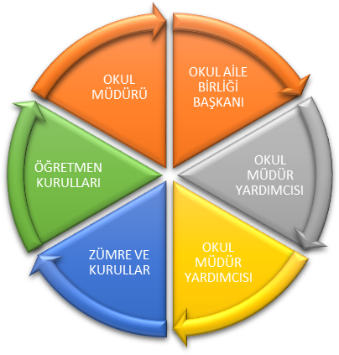

İç Paydaşlar | Dış Paydaşlar
1.OKUL İDARESİ | 1.MİLLİ EĞİTİM BAKANLIĞI
2.ÖĞRETMENLER | 2.KAYMAKAMLIK
3.ÖĞRENCİLER | 3. İLÇE MİLLİ EĞİTİM MÜDÜRLÜĞÜ
4.YARDIMCI PERSONEL | 4. SAĞLIK KURULUŞLARI
5.OKUL AİLE BİRLİĞİ | 5. YEREL YÖNETİMLER
6-VELİLER | 6. MAHALLE MUHTARLARI
 | 7. JANDARMA
 | 8. DİĞER EĞİTİM KURUMLARI

Kurumumuzun en önemli paydaşları arasında yer alan, veli ve öğretmenlerimize yönelik olarak anket uygulanmıştır. 5’li Likert Ölçeğine göre hazırlanmış olan anketlerde öğretmenler için toplam 17, veliler için ise yine 22 soruya yer verilmiştir.
Değerlendirme yapılırken “Kesinlikle Katılıyorum”, “Katılıyorum”, “Kararsızım” ‘’Kesinlikle Katılmıyorum’’ ve “Katılmıyorum” maddeleri yer almıştır.
Paydaşlarımıza uygulamış olduğumuz anket çalışması verileri SPSS programına yüklenmiş olup, sonuçlar aşağıdaki gibi yorumlanmıştır.

Öğrenci Anketi Sonuçları:
Okulumuz Anaokulu olması sebebiyle çocukların okuma-Yazma becerilerinin olmaması sebebiyle öğrencilere yönelik anket uygulanmamıştır.

Öğretmen Anketi Sonuçları:
Okulumuzda görev yapmakta olan toplam 7 öğretmene uygulanan anket sonuçları aşağıda yer almaktadır.

NO | MADDELER | KESİNLİKLE KATILIYORUM | KATILIYORUM | KARARSIZIM | KESİNLİKLE KATILMIYOPRUM | KATILMIYORUM
1 | Okulun misyonu ve vizyonunu tam olarak anlıyorum. | 7
2 | Okulda eğitim ve yönetim kalitesi sürekli olarak gelişiyor. | 7
3 | Okul temiz ve hijyeniktir | 6 | 1
4 | Okul, öğrencilerin ve personelin güvenliğini sağlamak için uygun güvenlik önlemleri alır. | 6 | 1
5 | Okul, yeni kabul edilen öğrencilere uygun desteği sağlar. | 6 | 1
6 | Okulumuz mesleki yeterliliğimi geliştirmek için eğitim fırsatları sunar. | 6 | 1
7 | Okul yönetimimiz öğretmenleri etkin bir şekilde yönlendirir. | 6 | 1
8 | Okulumuz, öğrencilerin öğrenme ilgisini uyandıracak bir öğrenme ortamı oluşturmuştur. | 6 | 1
9 | Etkili bir öğretmen olmak için ihtiyaç duyduğum kaynaklara erişimim var. | 5 | 2
10 | Bana sunulan kaynakları kullanmak için gerekli eğitime sahibim. | 6 | 1
11 | Okulumuzun farklı ihtiyaçları olan öğrencileri desteklemek için etkin bir politikası vardır. | 6 | 1
12 | Okulumuz müfredat uygulamasını etkin bir şekilde izler. | 6 | 1
13 | Okulumuz, velilere uygun etkinlikler düzenlemektedir. | 6 | 1
14 | Diğer öğretmenlerle işbirliği yaparım | 6 | 1
15 | Okul personeli arasında dostane bir ilişki sürdürülür. | 6 | 1
16 | Takım ruhumuz ve moralimiz yüksek. | 6 | 1
17 | Okulumuza aidiyet hissediyorum. | 6 | 1

3.“Okul temiz ve hijyeniktir” sorusuna anket çalışmasına katılan 7 öğretmenlerimizin 1’i Katılıyorum yönünde görüş belirtmişlerdir. 6 öğretmen Kesinlikle katılıyorum görüşü belirtmiştir.
6.‘’ Okulumuz mesleki yeterliliğimi geliştirmek için eğitim fırsatları sunar.’’ sorusuna anket çalışmasına katılan 7 öğretmenlerimizin 1’i Katılıyorum yönünde görüş belirtmişlerdir. 6 öğretmen Kesinlikle katılıyorum görüşü belirtmiştir.
9.‘’ Etkili bir öğretmen olmak için ihtiyaç duyduğum kaynaklara erişimim var.’’ sorusuna anket çalışmasına katılan 7 öğretmenlerimizin 2’si Katılıyorum yönünde görüş belirtmişlerdir. 5 öğretmen Kesinlikle katılıyorum görüşü belirtmiştir.
14.‘’ Diğer öğretmenlerle işbirliği yaparım’’ sorusuna anket çalışmasına katılan 67 öğretmenlerimizin 1’i Katılıyorum yönünde görüş belirtmişlerdir. 6 öğretmen Kesinlikle katılıyorum görüşü belirtmiştir.

Veli Anketi Sonuçları:
154 veli içerisinde Tesadüfi Örnekleme Yöntemine göre 50 kişi seçilmiştir.
Okulumuzda öğrenim gören öğrencilerin velilerine yönelik gerçekleştirilmiş olan anket çalışması sonuçları aşağıdaki gibidir.
NO | MADDELER | KESİNLİKLE KATILIYORUM | KATILIYORUM | KARARSIZIM | KESİNLİKLE KATILMIYORUM | KATILMIYORUM
1 | Okulun misyonu ve vizyonunu tam olarak anlıyorum. | 35 | 10 | 5
2 | Okulda eğitim ve yönetim kalitesi sürekli olarak gelişiyor. | 30 | 5 | 5 | 5 | 5
3 | Okul temiz ve hijyeniktir | 45 | 5
4 | Okul, öğrencilerin ve personelin güvenliğini sağlamak için uygun güvenlik önlemleri alır. | 45 | 5
5 | Okul, yeni kabul edilen öğrencilere uygun desteği sağlar. | 40 | 8 | 1 | 1
6 | Okul çocuğumun okumaya olan ilgisini geliştirmesine yardımcı olabilir. | 50
7 | Okul çocuğumun öğrenme ilgisini güçlendiriyor. | 45 | 5
8 | Okul çocuğumun ahlaki gelişimini teşvik edebilir. | 45 | 5
9 | Okulda kullanılan değerlendirme yöntemleri çocuğumun gelişimini tüm yönleriyle anlamama yardımcı olur. | 40 | 5 | 5
10 | Okul çocuğumun öğrenme performansı ve gelişimi hakkında beni iyi bilgilendiriyor. | 50
11 | Okul çocuğuma duygusal rahatsızlık ve öğrenme güçlükleri ile karşılaştırıldığında yeterli desteği ve rehberlik sağlar. | 45 | 5
12 | Öğretmenlerin benimle iletişim kurma yöntemlerinden memnunum. | 40 | 5 | 3 | 2
13 | Herhangi bir problem durumunda müdür endişelerime cevap veriyor. | 50
14 | Okulda velilerin ihtiyaçlarına uygun eğitim faaliyetleri düzenlenir. | 40 | 5 | 5
15 | Okul çocukların gelişimini desteklemek için velilerle iyi bir ilişki kurar. | 40 | 8 | 2
16 | Okul aktif veli katılımını teşvik eder. | 35 | 10 | 5
17 | Okulun veli etkinliklerine aktif olarak katılırım. | 40 | 4 | 6
18 | Bir veli olarak okula aidiyet hissediyorum. | 40 | 3 | 7
19 | Çocuğumun ev ödevlerini tamamlamasını sağlarım. | 45 | 2 | 3
20 | Çocuğumu okumaya teşvik ederim. | 45 | 1 | 4
21 | Çocuğumun her gün okula gitmesini sağlarım. | 50
22 | Çocuğumun eğitiminde aktif bir ortağım. | 45 | 3 | 2

Şekil 1: Veli Anketi Grafiği
1.Katılımcıların %70’i kesinlikle katılıyorum görüşünü belirtmişler. %20 si de katılıyorum görüşünü belirtmişlerdir.
2.Katılımcıların %60’ı kesinlikle katılıyorum, %10’u katılıyorum, %10’u da kararsızım görüşünü belirtmiştir.
3. Katılımcıların %90’ı kesinlikle katılıyorum, %10’u katılıyorum görüşünü belirtmişlerdir.
4. Katılımcıların %90’ı kesinlikle katılıyorum, %10’u katılıyorum görüşünü belirtmişlerdir.
5. Katılımcıların %80’i kesinlikle katılıyorum, %16’sı katılıyorum, %2’si kararsızım ve %2’si kesinlikle katılmıyorum görüşünü belirtmişlerdir.
6. Katılımcıların %100’ü kesinlikle katılıyorum görüşündedir.
7. Katılımcıların %90’ı kesinlikle katılıyorum, %10’u katılıyorum görüşünü belirtmişlerdir.
8. Katılımcıların %90’ı kesinlikle katılıyorum, %10’u katılıyorum görüşünü belirtmişlerdir.
9.Katılımcıların %80’i kesinlikle katılıyorum, %10 ‘u katılıyorum ve %10’u da kararsızım görüşünü belirtmişlerdir.
10. Katılımcıların %100’ü kesinlikle katılıyorum görüşündedir.
11. Katılımcıların %90’ı kesinlikle katılıyorum, %10’u katılıyorum görüşünü belirtmişlerdir.
12. Katılımcıların %80’i kesinlikle katılıyorum, %10 ‘u katılıyorum, %6’sı kararsızım ve %4’ü kesinlikle katılmıyorum görüşündedir.
13. Katılımcıların %100’ü kesinlikle katılıyorum görüşündedir.
14. Katılımcıların %80’i kesinlikle katılıyorum, %10 ‘u katılıyorum ve %10’u da kararsızım görüşünü belirtmişlerdir.
15. Katılımcıların %80’i kesinlikle katılıyorum, %16’sı katılıyorum ve %4’ü kararsızım görüşündedir.
16. Katılımcıların %70’i kesinlikle katılıyorum, %20’si katılıyorum ve %10’u da kararsızım görüşünü belirtmişlerdir.
17. Katılımcıların %80’i kesinlikle katılıyorum, %8’i katılıyorum ve %12’si kararsızım görüşünü belirtmişlerdir.
18. Katılımcıların %80’i kesinlikle katılıyorum, %6’sı katılıyorum ve %14’ü kararsızım görüşünü belirtmiştir.
19. Katılımcıların %90’ı kesinlikle katılıyorum, %4’ü katılıyorum ve %6’sı kararsızım görüşünü belirtmişlerdir.
20. Katılımcıların %90’ı kesinlikle katılıyorum, %2’si katılıyorum ve %8’i kararsızım görüşünü belirtmişlerdir.
21. Katılımcıların %100’ü kesinlikle katılıyorum görüşündedir.
22. Katılımcıların %90’ı kesinlikle katılıyorum, %6’sı katılıyorum ve %4’ü kararsızım görüşünü belirtmişlerdir.

2.7. Okul/Kurum İçi Analiz
Kuruluş içi analiz; insan kaynaklarının yetkinlik düzeyi, kurum kültürü, teknoloji ve bilişim altyapısı, fiziki ve mali kaynaklara ilişkin analizlerin yapılarak okul/kurumun mevcut kapasitesinin değerlendirilmesidir. Ayrıca, bu bölümde okul/kurumun teşkilat şemasına da yer verilir.
Tablo 4.Okul/Kurum İçi Analiz İçerik Tablosu

Okul/Kurum İçi | Analiz İçerik Tablosu
Öğrenci sayıları | Sınıf kademeleri, meslek alan dalları, kaynaştırma öğrencileri, yabancı uyruklu öğrenciler gibi demografik özelliklere dair detaylı sınıflandırmaları hazırlanabilir.
Akademik başarı verileri | e-Okul kayıtları kullanılarak erişim sağlanabilir.
Sosyal-kültürel-bilimsel ve sportif başarı verileri | Belirtilen alanlarda yarışma ödülleri ya da lisansları olan öğrencilere dair sayısal verileri kapsamalıdır.
Öğrenme stilleri envanteri | Okul rehberlik servisi tarafından uygulanmaktadır.
Devam-devamsızlık verileri | e-Okul kayıtları kullanılarak erişim sağlanabilir. Aynı zamanda okul rehberlik servisi tarafından devamsızlık nedenleri anketi uygulanarak detaylı bir analiz gerçekleştirilmesi önerilmektedir.
Okul disiplinini etkileyen faktörler analizi | Okul rehberlik servisi tarafından uygulanmaktadır.
İnsan kaynakları verileri | İdareci, öğretmen ve destek personeline dair sayısal veriler, lisans ya da yüksek lisans programlarından mezuniyet durumlarını da kapsamalıdır.
Öğretmenlerin hizmet içi eğitime katılma oranları | MEBBİS verileri kullanılarak erişim sağlanabilir.
Öğrenme ortamı verileri | Okulun fiziki yapısına (ana ve ek binalar, kapalı spor salonu vb.) ve öğrenme ortamlarına (sınıf sayısı, laboratuvar ve kütüphane vb.) dair verileri içermelidir.
Okul/kurum ortamını değerlendirme anketi | Okul rehberlik servisi tarafından uygulanmaktadır.

2.7.1. Teşkilat Yapısı
TALİHA EMİNE MENEKŞE
Okul Müdürü

G.SEDA GENÇDAĞ
Okul Öncesi Öğretmeni
EMİNE KARADAĞLIOĞLU
Rehber Öğretmen
MEHMET ÜNAL
Müdür Yar.
NESLİHAN KAYNAK
Okul Öncesi Öğretmeni
KÜBRA AYTEĞİN DAĞ
Okul Öncesi Öğretmeni
BÜŞRA ORÇAN
Okul Öncesi Öğretmeni
NEJMİYE KUNDURACI
Okul Öncesi Öğretmeni
MAHİNUR DEMİR
Okul Öncesi Öğretmeni

2.7.2. İnsan Kaynakları
Okul/kurumun hedefleriyle uyumlu, kurumsal ve bireysel performans için kritik olan bilgi, beceri ve tutumların tümünü kapsamalıdır. Personele ilişkin nicel veriler ile personelin sahip olduğu niteliklerin analizi yapılmalıdır.
Okulumuzun çalışanlarına ilişkin bilgiler altta yer alan tabloda belirtilmiştir.
Tablo 3. Personel Bilgileri
Unvan | Erkek | Kadın | Toplam
Okul Müdürü ve Müdür Yardımcısı | 1 | 1 | 2
Okul Öncesi Öğretmeni | 0 | 6 | 6
Rehber Öğretmen | 0 | 1 | 1
Yardımcı Personel | 1 | 4 | 5
Toplam Çalışan Sayıları | 2 | 12 | 14

Tablo 8. İdari Personelin Katıldığı Hizmet İçi Programları
Adı ve Soyadı | Görevi | Katıldığı Çalışmanın Adı | Katıldığı Yıl | Belge No
TALİHA EMİNE MENEKŞE | MÜDÜR | Değerler Eğitimi Kursu | 2017 | 2017460333
TALİHA EMİNE MENEKŞE | MÜDÜR | İletişim Becerileri Kursu | 2018 | 2018460059
TALİHA EMİNE MENEKŞE | MÜDÜR | Microsoft Office(Temel Seviye ) Kursu | 2019 | 2019460045
TALİHA EMİNE MENEKŞE | MÜDÜR | Çatışma ve Stres Yönetimi Kursu | 2020 | 2020460030
TALİHA EMİNE MENEKŞE | MÜDÜR | Protokol Kuralları Semineri | 2021 | 2021460186
TALİHA EMİNE MENEKŞE | MÜDÜR | Yönetici Geliştirme Programı Semineri 4 | 2022 | 2022460322
TALİHA EMİNE MENEKŞE | MÜDÜR | Etik Eğitimi Semineri | 2024 | 2024460070
MEHMET ÜNAL | M. YARDIMCISI | Okul Öncesi Eğitim Farkındalık Semineri | 2015 | 2015130110
MEHMET ÜNAL | M. YARDIMCISI | Yangın Eğitimi Kursu | 2018 | 2018130045
MEHMET ÜNAL | M. YARDIMCISI | Çalışanların Temel İş Sağlığı ve Güvenliği Eğitimi Kursu | 2019 | 2019460226
MEHMET ÜNAL | M. YARDIMCISI | Oyun Temelli Blok Kodlama Kursu | 2020 | 2020460220
MEHMET ÜNAL | M. YARDIMCISI | Mesleki Çalışma - Çocuklar İçin Felsefe - P4C Farkındalık Eğitimi Semineri | 2021 | 2021001114
MEHMET ÜNAL | M. YARDIMCISI | KBS Taşınır Kayıt Yönetim Sistemi Kursu | 2022 | 2022460148
MEHMET ÜNAL | M. YARDIMCISI | MEB Birim Amirlerinin Öğretmen Bilgilendirme Semineri | 2023 | 2023007736

Tablo 11. Öğretmenlerin Katıldığı Hizmet İçi Eğitim Programları
Adı ve Soyadı | Görevi | Katıldığı Çalışmanın Adı | Katıldığı Yıl | Belge No
MAHİNUR DEMİR | Okul Öncesi Öğretmeni | Fatih Projesi Hazırlayıcı Eğitim Kursu | 2015 | 2015440323
MAHİNUR DEMİR | Okul Öncesi Öğretmeni | Uzman Öğretmenlik Eğitim Programı Semineri | 2022 | 2022001047
MAHİNUR DEMİR | Okul Öncesi Öğretmeni | Matematiksel Modelleme Semineri | 2023 | 2023007719
NESLİHAN KAYNAK | Okul Öncesi Öğretmeni | Duygu Düzenleme (Öfke ve Stres Yönetimi) Semineri | 2022 | 2022000756
NESLİHAN KAYNAK | Okul Öncesi Öğretmeni | Bağımlılıkla Mücadele Semineri 1 | 2023 | 2023001006
NESLİHAN KAYNAK | Okul Öncesi Öğretmeni | Etkili İletişim ve Sınır Çizebilme Semineri | 2023 | 2023003832
NEJMİYE KUNDURACI | Okul Öncesi Öğretmeni | Okul Tabanlı Afet Eğitimi Kursu | 2021 | 2021000125
NEJMİYE KUNDURACI | Okul Öncesi Öğretmeni | İklim Değişikliği ve Çevre Eğitimi Semineri | 2022 | 2022000511
NEJMİYE KUNDURACI | Okul Öncesi Öğretmeni | Bireyselleştirilmiş Eğitim Programı Hazırlama Semineri | 2023 | 2023000981
BÜŞRA ORÇAN | Okul Öncesi Öğretmeni | Masal Anlatıcılığı Uzaktan Eğitim Kursu | 2020 | 2020000362
BÜŞRA ORÇAN | Okul Öncesi Öğretmeni | Öğretmenin Fabrika Ayarları Semineri | 2022 | 2022001019
BÜŞRA ORÇAN | Okul Öncesi Öğretmeni | 5 Kelime1 Hikâye Semineri | 2023 | 2023003842
G.SEDA GENÇDAĞ | Okul Öncesi Öğretmeni | Aday Öğretmenlik Uyum Eğitimi Semineri | 2023 | 2023460244
G.SEDA GENÇDAĞ | Okul Öncesi Öğretmeni | Protokol Kuralları Uzaktan Eğitim Semineri | 2024 | 2024982943
G.SEDA GENÇDAĞ | Okul Öncesi Öğretmeni | İnsan Hakları ve Demokrasi Semineri | 2024 | 2024982728
EMİNE KARADAĞLIOĞLU | Rehber Öğretmen | Türkçenin Kullanımı ve Diksiyon Uzaktan Eğitim Semineri | 2023 | 2023007612
EMİNE KARADAĞLIOĞLU | Rehber Öğretmen | Siber Güvenliğe Giriş Eğitimi Semineri | 2024 | 2024981950
EMİNE KARADAĞLIOĞLU | Rehber Öğretmen | Protokol Kuralları Uzaktan Eğitim Semineri | 2024 | 2024982125

2.7.3.Teknolojik Düzey
Okul/kurumun teknolojik altyapısı ve teknolojiyi kullanabilme düzeyi belirlenir. Okul/kurumlarda derslerde ve ders dışı etkinliklerde kullanılmakta olan araç gereçlerin sayısı ve ihtiyaç durumu belirlenmelidir. Bu aşamada okul/kurumda hangi işlemlerin elektronik ortamda yapıldığı, gelecekte hangi iş ve işlemlerin elektronik ortamda yapılmasının düşünüldüğü de belirtilmelidir.
Teknolojik kaynaklar başta olmak üzere okulumuzda bulunan çalışır durumdaki donanım malzemelerine ilişkin bilgilere Tablo 6’da yer verilmiştir.
Tablo 6. Teknolojik Kaynaklar Tablosu
Teknolojik Kaynaklar
Akıllı Tahta Sayısı | 0 | Yazıcı Sayısı | 3
Masaüstü Bilgisayar Sayısı | 3 | Fotokopi Makinası Sayısı | 1
Taşınabilir Bilgisayar Sayısı | 0 | TV Sayısı | 1
Projeksiyon Sayısı | 1 | İnternet Bağlantı Hızı | Adsl

Tablo 15. Teknolojik Araç-Gereç Durumu
Araç Gereçler | 2021 | 2022 | 2023 | 2024
Masa Üstü Bilgisayar Sayısı | -- | 3 | 3 | 3
Projeksiyon Sayısı | -- | 1 | 1 | 1
Yazıcı Sayısı | -- | 3 | 3 | 3
TV Sayısı | -- | 1 | 1 | 1
Fotokopi Makinası | -- | 1 | 1 | 1

Tablo 16. Fiziki Mekân Durumu
Fiziki Mekan | Var | Yok | Adedi | İhtiyaç | Açıklama
Öğretmen Çalışma Odası |  | + | 1 | var
Ekipman Odası | + |  | 1 | yok
Kütüphane | + |  | 1 | yok
Rehberlik Odası | + |  | 1 | yok
Resim Odası |  | + | 0 | yok
Müzik Odası |  | + | 0 | Var
Çok Amaçlı Salon |  | + | 0 | Var
Oyun Odası | + |  | 1 | yok

2.7.4. Mali Kaynaklar
Kurumun mali kaynakları, bütçe büyüklüğü, döner sermaye, okul-aile birliği gelirleri, kantin vb. gelirler ve harcama kalemleri ortaya konulur. Bütçe işlemlerinin kim tarafından yürütüldüğü belirtilir. Enflasyon oranı da dikkate alınarak plan dönemi boyunca gerçekleşecek kaynak artışı tahmini olarak belirlenir.
Okulumuzun genel bütçe ödenekleri, okul aile birliği gelirleri ve diğer katkılarda dâhil olmak üzere gelir ve giderlerine ilişkin son üç yıl gerçekleşme bilgileri alttaki tabloda verilmiştir.

Tablo 7. Gelir/Gider Tablosu
Yıllar | Gelir Miktarı | Gider Miktarı
2021 | -- | --
2022 | 50210 | 41138,92
2023 | 34640 | 48468,39

2.7.5. İstatistiki Veriler
Okulumuzun binası ile açık ve kapalı alanlarına ilişkin temel bilgiler Tablo 8’de yer almaktadır.
Tablo 8. Okul Yerleşkesine İlişkin Bilgiler
Okul Bölümleri |  | Özel Alanlar | Var | Yok
Okul Kat Sayısı | 2 | Çok Amaçlı Salon |  | *
Derslik Sayısı | 8 | Çok Amaçlı Saha |  | *
Derslik Alanları (m2) |  | Kütüphane | *
Kullanılan Derslik Sayısı | 6
Şube Sayısı | 6
İdari Odaların Alanı (m2) | 50
Öğretmenler Odası (m2)
Okul Oturum Alanı (m2) | 400
Okul Bahçesi (Açık Alan)(m2) | 1600
Okul Kapalı Alan (m2) | 400
Sanatsal, bilimsel ve sportif amaçlı toplam alan (m²) | 80
Tuvalet Sayısı | 10

Sınıf ve Öğrenci Bilgileri
Okulumuzda yer alan sınıflar ve bu sınıflarda öğrenim gören öğrenci sayıları alttaki tabloda yer almaktadır.
Tablo 9. Öğrenci Sayıları
SINIFI | Kız | Erkek | Toplam
5 Yaş - A | 6 | 15 | 21
5 Yaş – C | 12 | 12 | 24
5 Yaş – D | 10 | 15 | 25
5 Yaş - E | 11 | 12 | 23
4 Yaş - A | 15 | 16 | 31
4 Yaş – B | 15 | 16 | 31

2.8. Çevre Analizi (PESTLE)
Çevre analiziyle okul/kurum üzerinde etkili olan veya olabilecek politik, ekonomik, sosyo-kültürel, teknolojik, yasal çevresel dış etkenlerin tespit edilmesi amaçlanır. Dış çevreyi oluşturan unsurlar (nüfus, demografik yapı, coğrafi alan, kentsel gelişme, sosyokültürel hayat, ekonomik, sosyal, politik, kültürel durum, çevresel, teknolojik ve rekabete yönelik etkenler vb.) okul ve kurumun kontrolü dışındaki koşullara bağlı ve farklı eğilimlere sahiptir. Bu unsurlar doğrudan veya dolaylı olarak okul/kurumun faaliyet alanlarını etkilemektedir.
Bu analizde; büyük resme bakarak idareyi etkileyen veya etkileyebilecek değişiklikler, eğilimler vb. durumların sınıflandırılması sağlanmıştır. Analiz adında yer alan baş harflerden de anlaşılacağı gibi idare üzerinde etkili olan/olabilecek;
• Politik (Political)
• Ekonomik (Economic)
• Sosyokültürel (Socio-cultural)
• Teknolojik (Technological)
• Yasal (Legal)
• Çevresel (Environmental)
dış etkenler tespit edilmiştir. Analizde ayrıca; tespit edilen hususlar gerçekleştiğinde oluşturacağı potansiyel fırsat ve tehditler ortaya konulacaktır. Böylece tespitlerin ve ihtiyaçların belirlenmesi ve buna yönelik stratejilerin geliştirilmesi sağlanacaktır.

Tablo 10. PESTLE Analizi

P  (Politik) | E  (Ekonomik) | S  (Sosyokültürel) | T  (Teknolojik) | L  (Yasal) | E  (Çevresel)
- Kalkınma Planı ve Orta Vadeli Program,  - Bakanlık, il ve ilçe stratejik planlarının incelenmesi,  - Yasal yükümlülüklerin belirlenmesi,  - Oluşturulması gereken kurul ve komisyonlar,  - Okul/kurum çevresindeki politik durum. | - Okul/kurumun bulunduğu çevrenin genel gelir durumu,  - İş kapasitesi,  - Okul/kurumun gelirini arttırıcı unsurlar,  - Okul/kurumun giderlerini arttıran unsurlar,  - Tasarruf sağlama imkânları,  - İşsizlik durumu,  - Mal-ürün ve hizmet satın alma imkânları,  - Kullanılabilir bütçe | - Kariyer beklentileri,  - Ailelerin ve öğrencilerin bilinçlenmeleri,  - Aile yapısındaki değişmeler (geniş aileden çekirdek aileye)  - e- Devlet uygulamaları,  - Okul/kurumun teknoloji kullanım  Durumu  - Nüfus artışı, Göç,  - Nüfusun yaş gruplarına göre dağılımı,  - Hayat beklentilerindeki değişimler (Hızlı para kazanma hırsı, lüks yaşama düşkünlük, kırsal alanda kentsel yaşam),  - Beslenme alışkanlıkları,  - Değerler, mesleki etik kuralları vb. | - Okul/kurumun teknoloji kullanım  Durumu  - e- Devlet uygulamaları,  - Dijital Platformlar üzerinden uzaktan eğitim imkânları,  - Okul/kurumun sahip olmadığı teknolojik araçlar  - Personelin ve öğrencilerin teknoloji kullanım kapasiteleri,  - Personelin ve öğrencilerin sahip olduğu teknolojik araçlar,  - Teknoloji alanındaki gelişmeler  - Teknolojinin eğitimde kullanımı | •Ulusal ve Uluslararası Mevzuat  •Mevzuat Değişiklikleri  •Sağlık, Güvenlik, Eğitim gibi Sektörel Düzenlemeler | - Hava ve su kirlenmesi,  - Toprak yapısı,  - Bitki örtüsü,  - Doğal kaynakların korunması için yapılan çalışmalar,  - Çevrede yoğunluk gösteren hastalıklar,  - Doğal afetler (deprem kuşağında bulunma, Covid 19, kene vakaları vb.)

2.9. GZFT (Güçlü, Zayıf, Fırsat, Tehdit) Analizi
GZFT (Güçlü Yönler, Zayıf Yönler, Fırsatlar ve Tehditler) durum analizi kapsamında kullanılan temel yöntemlerdendir. Okulumuzun mevcut durumunu ortaya koyabilmek için geniş katılımlı bir grup ile GZFT analizi yapılmıştır.
Okulumuzda yapılan GZFT analizinde okulun güçlü ve zayıf yönleri ile okulumuz için fırsat ve tehdit olarak değerlendirilebilecek unsurlar tespit edilmiştir.
Güçlü Yönler
Öğrenciler | Okul Vizyonunun ve Misyonunun belirlenmiş olması öğrenci memnuniyetinin ön planda olması
Çalışanlar | Yöneticilerin otoriter yaklaşım yerine katılımcı yaklaşımı tercih etmesi, çalışana değer verdiğini göstermesi
Veliler | Okul aile birliğinin aktif çalışması ve velilerin okulun ihtiyaçları konusunda duyarlı olması
Donanım | Okulumuz donanım açısından gayet yeterli donanıma sahip
Bütçe | Deprem bölgesinde olmamız sebebiyle okul bütçesi ödeneklerle karşılanıyor olması güçlü bir yönümüzdür.
Yönetim Süreçleri | Her türlü görüş ve öneriye açık olunması ve her türlü sosyal, kültürel etkinliklerin desteklenmesi
İletişim Süreçleri | Yönetim-veli, yönetim-öğretmen ve öğretmen-veli iletişim süreçleri çok kuvvetli ve ortak hareket edilmektedir.
Bina ve Yerleşke | Deprem nedeniyle yaşanan olumsuzluklardan diğer yerlere göre daha az etkilenmesi. Okulumuzun yeterli büyüklükte bahçesi bulunmaktadır ve kapalı oyun alanı olması öğrencilerimizin sportif ve sosyal etkinliklerde kullanabilecekleri alanları yeterli düzeydedir.

Zayıf Yönler
Öğrenciler | Bazı öğrencilerimizin Velilerin bir kısmının öğrenim düzeylerinin düşük olması
Bina ve Yerleşke | Depremden kaynaklı okulun kısmi tadilatlar gerektirmesi
Donanım | Bazı derslikte teknolojik donanımın yetersizliği nedeniyle öğrenci merkezli eğitimde aksaklıkların yaşanması

Fırsatlar
Politik | Yeniliklere ve gelişmelere açık ve bu yenilikler yakından takip eden bir politik anlayışına sahip olunması.
Ekonomik | Genel bütçe kapsamında okullara gönderilen eğitim ödenekleri ve öğrenci aidatları
Sosyolojik | Öğrencilerin okula ulaşımının kolay olması her yere yakın ve ulaşılır olması
Teknolojik | İlçe Mem in teknolojik donanımlar konusunda okulu desteklemesi
Mevzuat-Yasal | İdare ve öğretmenlerin ödev ve haklarının yasal zemine oturtulması.
Ekolojik | Okulumuz coğrafi açıdan ekolojik bir dengeye sahip hava şartları yaşam olanaklarına uygun.

Tehditler
Politik | Meb e ait bazı yenilik ve gelişmelerin anlaşılması ve uygulanması konusunda sorunlar yaşanmaktadır.
Ekonomik | Meb in okulun ihtiyaçları konusunda yeterli desteği sağlayamaması.
Sosyolojik | Çevrenin sosyal ve kültürel yetersizliği
Teknolojik | Teknolojinin ve eğitimin öneminin toplumca yeterince kavranamaması
Mevzuat-Yasal | İdarenin-öğretmen,öğretmen-öğrenci üzerindeki hakları ve sorumlulukları açısında kısıtlanması.
Ekolojik | Deprem bölgesinde yaşamamız.

2.10. Tespit ve İhtiyaçların Belirlenmesi
Okulumuz yeni bir okul olması ve yaşanan depremden hasarsız bir şeklide devam edebilmesi eğitim öğretim açısından olumlu bir durumdur fakat deprem felaketinin çevre şartları olsun, öğrenci sorunları ve ailelerin yaşadıkları sorunlar açısından birçok olumsuz etkisi görülmüştür. Ayrıca okulumuzda misafir bir okulun bir süre beraber daha beraber bir şekilde eğitim görecek olmamızdan kaynaklı da birçok problemlere sebep olmaktadır. Okul yönetimi ve öğretmenlerimiz olarak yaşanan bu olumsuz durumdan en hızlı şekilde kurtulup sağlıklı bir şekilde eğitim öğretime devam etme çabası içerisinde bulunmaktayız.
Okulumuzda Özel Eğitim anaokulunun yer alması özel eğitime ihtiyaç duyan öğrencilerimizin ilçe genelinde daha iyi bir şekilde eğitim almalarını sağlamış olmak okulumuz için olumlu bir durumdur.
Yapılan anketlerde genel olarak öğretmenlerimizin ve velilerimizin okul ikliminden menün oldukları ve genel bir sorun yaşanmadan iletişim halinde olunduğu anlaşılmıştır. Okulumuzda rehber öğretmen normunun olmaması rehberlik konusunda bazı ihtiyaçlarımızı karşılamamızda eksiklik oluşturmaktadır. Bu eksiklik durumu misafir okulumuzun rehber öğretmeni sayesinde karşılanmaya çalışılmaktadır.
Deprem bölgesi olmamız sebebiyle aidat alınmaması ve beslenme desteğinin sağlanması veliler açısından olumlu karşılanmakta ve öğrencilerimizin sağlıklı bir beslenme alışkanlığı geliştirmeleri açısından olumlu bir süreç oluşturmaktadır.

BÖLÜM III

GELECEĞE BAKIŞ

MİSYON, VİZYON VE TEMEL DEĞERLER
Okul Müdürlüğümüzün Misyon, vizyon, temel ilke ve değerlerinin oluşturulması kapsamında öğretmenlerimiz, öğrencilerimiz, velilerimiz, çalışanlarımız ve diğer paydaşlarımızdan alınan görüşler, sonucunda stratejik plan hazırlama ekibi tarafından oluşturulan Misyon, Vizyon, Temel Değerler; Okulumuz üst kurulana sunulmuş ve üst kurul tarafından onaylanmıştır.

MİSYON
Yaşlarına uygun olarak hazırlanmış eğitim ortamlarında çocuklar kendi yaşına ve gelişim düzeylerine uygun bir eğitim alarak kendini gerçekleştirmiş bireyler olmalarında ilk adımı attırmak.

VİZYON

Nitelikli araştırmalar yapan, kalite kültürünü içselleştirmiş, bilgi ve yetkinliklerini insanlık ve ülke yararına kullanan ve evrensel düzeyde fark yaratarak geleceğe yön veren yenilikçi okul olmaktır.

TEMEL DEĞERLERİMİZ
1) Eşitlik
2) Liyakat
3) Tarafsızlık
4) Paylaşımcılık
5) Teknolojik adaptasyon
6) Şeffaflık

IV. BÖLÜM

AMAÇ, HEDEF, PERFORMANS GÖSTERGESİ İLE STRATEJİLER
Bu bölümde, stratejik amaçlar, hedefler, performans göstergeleri ile stratejiler yer almaktadır.
TEMA 1: KURUMSAL KAPASİTE: 5 AMAÇ 5 HEDEF
TEMA 2: EĞİTİM ÖĞRETİME ERİŞİM VE KATILIM: 2 AMAÇ 2 HEDEF
TEMA 3: EĞİTİM VE ÖĞRETİMDE KALİTE: 4 AMAÇ 6 HEDEF

TEMA I: KURUMSAL KAPASİTE
Amaç | A1 Okul öncesi eğitim kurumlarının, eğitimin temel ilkeleri doğrultusunda niteliğini arttırmak amacıyla kurumsal kapasite geliştirilecektir.
Hedef 1.1 | H.1.1 Okul öncesi eğitim kurumlarında fiziki mekânların okulun ihtiyaç ve hedefleri doğrultusunda iyileştirilmesi sağlanacaktır.
Performans Göstergeleri | Hedefe Etkisi (%) | Plan Dönemi Başlangıç Değeri | 2024 | 2025 | 2026 | 2027 | 2028
PG 1.1.1 Okulda/kurumda iyileştirilen fiziki mekân sayısı. | %20 | 0 | 1 | 2 | 2 | 3 | 3
PG 1.1.2 Açılan ana sınıfı derslik sayısı | %20 | 6 | 7 | 7 | 7 | 8 | 8
PG 1.1.3 Okulda düzenleme yapılan açık hava oyun alanı sayısı | %30 | 0 | 1 | 1 | 1 | 2 | 2
PG 1.1.4 İyileştirme yapılan kütüphane sayısı | %10 | 1 | 1 | 1 | 1 | 1 | 1
PG 1.1.5 Okulda düzenleme yapılan atölye sayısı | %20 | 1 | 1 | 1 | 2 | 2 | 2
Stratejiler | S1. Fiziki mekânların (derslikler, spor salonu, kütüphaneler, atölyeler, açık hava oyun alanları vb.) iyileştirilmesi için kamu idareleri, belediyeler ve hayırseverlerle vb. iş birlikleri yapılacaktır.  S2. Okul öncesi eğitimde okul-aile iş birliği, farkındalık geliştirme, bilgilendirme çalışmaları yapılacaktır.  S3. Okulun eksiklikleri yerinde tespit edilerek zamanında ödenek talebinde bulunulacaktır.  S4. Okul, aile ve çevre iş birliği yapılarak fiziki mekânlar iyileştirilecektir.

Amaç | A1 Okul öncesi eğitim kurumlarının, eğitimin temel ilkeleri doğrultusunda niteliğini arttırmak amacıyla kurumsal kapasite geliştirilecektir.
Hedef 1.2 | H1.2 Eğitim ve öğretimin sağlıklı ve güvenli bir ortamda gerçekleştirilmesi için okul sağlığı ve güvenliği geliştirilecektir.
Performans Göstergeleri | Hedefe Etkisi (%) | Plan Dönemi Başlangıç Değeri | 2024 | 2025 | 2026 | 2027 | 2028
PG 1.2.1 Okulda yaşanan kaza sayısı | %10 | 0 | 0 | 1 | 0 | 0 | 0
PG 1.2.2 Teknoloji bağımlılığıyla mücadele ile ilgili konularda eğitim alan öğretmen sayısı | %10 | 1 | 2 | 3 | 4 | 5 | 6
PG 1.2.3 Teknoloji bağımlılığıyla mücadele ile ilgili konularda eğitim alan çocuk sayısı | %10 | 20 | 30 | 40 | 50 | 60 | 70
PG 1.2.4 Akran zorbalığı ve siber zorbalıkla ilgili konularda eğitim alan öğretmen sayısı | %10 | 1 | 2 | 3 | 4 | 5 | 6
PG 1.2.5 Akran zorbalığı ve siber zorbalıkla ilgili konularda eğitim alan veli sayısı | %10 | 15 | 20 | 25 | 30 | 35 | 45
PG 1.2.6 Hijyen, gıda güvenliği, bulaşıcı hastalıklar ile ilgili konularda eğitim alan öğretmen sayısı | %20 | 0 | 1 | 2 | 3 | 4 | 5
PG 1.2.7 Hijyen, gıda güvenliği, bulaşıcı hastalıklar ile ilgili konularda eğitim alan destek eğitim personeli sayısı | %10 | 0 | 2 | 3 | 4 | 4 | 5
PG 1.2.8 Sivil savunma eğitimlerine katılan öğretmen sayısı | %10 | 3 | 3 | 4 | 5 | 6 | 7
PG 1.2.9 Afet ve acil durum tatbikat sayısı | %10 | 5 | 5 | 6 | 6 | 7 | 7
Stratejiler | S1 Eğitim ortamları iş sağlığı ve güvenliği yönergesine uygun hâle getirilecektir.  S2 Öğrenci, öğretmen ve velilerde farkındalık oluşturmak için bağımlılıkla mücadele, akran zorbalığı, siber zorbalık, sağlıklı beslenme ve obezite, hijyen, bulaşıcı hastalıklar ve gıda güvenliği gibi konularda alan uzmanları ile iş birliğinde eğitimler düzenlenecektir.  S3 Doğa, insan ve teknoloji kaynaklı (deprem, sel, heyelan, yangın, çığ ve salgın hastalıklar vd.) afetlere karşı gerekli tedbirlerin alınması için çalışmalar yapılacaktır.  S4 Doğa, insan ve teknoloji kaynaklı (deprem, sel, heyelan, yangın, çığ ve salgın hastalıklar vd.) konularında alan uzmanları ile iş birliğinde öğretmen, öğrenci ve velilere farkındalık eğitimleri verilecektir.  S5 Okulun afet ve acil durum eylem planının güncel tutulması sağlanacaktır.  S6 Afet ve acil durum tatbikatları düzenlenecektir.

Amaç | A2 Eğitim ve öğretimin niteliğinin geliştirilmesini sağlanacaktır.
Hedef 2.1 | H2.1 Kurum personelinin mesleki gelişimlerinin artırılması sağlanacaktır.
Performans Göstergeleri | Hedefe Etkisi (%) | Plan Dönemi Başlangıç Değeri | 2024 | 2025 | 2026 | 2027 | 2028
PG 2.1.1 Hizmet içi eğitim alan yönetici sayısı | %5 | 2 | 2 | 2 | 2 | 2 | 2
PG 2.1.2 Hizmet içi eğitim alan yönetici sayısı | %10 | 2 | 2 | 2 | 2 | 2 | 2
PG 2.1.3 Yüz yüze hizmet içi eğitim alan öğretmen sayısı | %10 | 5 | 6 | 7 | 7 | 7 | 7
PG 2.1.4 Eğitim alan yardımcı personel sayısı | %5 | 0 | 0 | 1 | 1 | 2 | 2
PG 2.1.5 Uzaktan hizmet içi eğitime katılan öğretmen sayısı | %5 | 7 | 7 | 7 | 7 | 7 | 7
PG 2.1.6 Ulusal uluslararası projelere katılım sağlayan öğretmen sayısı | %5 | 2 | 3 | 4 | 5 | 5 | 6
PG 2.1.7 Uluslararası projelere katılım sağlayan öğretmen sayısı | %10 | 2 | 3 | 4 | 5 | 5 | 6
PG 2.1.8 Öğretmenlere yönelik düzenlenen eğitim sayısı | %5 | 5 | 6 | 7 | 8 | 9 | 10
PG 2.1.9 Yöneticilere yönelik düzenlenen eğitim sayısı | %5 | 1 | 1 | 1 | 2 | 2 | 3
PG 2.1.10 Yüksek lisans eğitimini sürdüren öğretmen sayısı | %5 | 0 | 1 | 2 | 2 | 3 | 3
PG 2.1.11 Yüksek lisans eğitimini sürdüren yönetici sayısı | %5 | 0 | 0 | 1 | 1 | 1 | 1
PG 2.1.12 Yüksek lisans eğitimini tamamlayan öğretmen sayısı | %5 | 1 | 1 | 2 | 2 | 3 | 4
PG 2.1.13 Yüksek lisans eğitimini tamamlayan yönetici sayısı | %5 | 0 | 0 | 1 | 1 | 1 | 1
PG 2.1.14 Doktora eğitimini sürdüren öğretmen sayısı | %5 | 0 | 0 | 0 | 0 | 1 | 1
PG 2.1.15 . Doktora eğitimini sürdüren yönetici sayısı | %5 | 0 | 0 | 0 | 0 | 0 | 0
PG 2.1.16 Doktora eğitimini tamamlayan öğretmen sayısı | %5 | 0 | 0 | 0 | 1 | 1 | 1
PG 2.1.17 Doktora eğitimini tamamlayan yönetici sayısı | %5 | 0 | 0 | 0 | 0 | 0 | 1
Stratejiler | S1 Okul Öncesi Eğitim Kurumları yöneticilerinin ve öğretmenlerin mesleki gelişim ihtiyaçları tespit edilerek bu ihtiyaçları gidermeye yönelik bir mesleki gelişim planı hazırlanacaktır.  S2 Bakanlık, diğer kurum ve kuruluşlarla yapılan iş birlikleri kapsamında yardımcı personelin görev alanı ile ilgili iş başı eğitim almaları sağlanacaktır.  S3 Okul Öncesi Eğitim Kurumları öğretmenlerinin alanlarında mesleki gelişimlerini ve öğretmenlik yeterliklerini geliştirmek için  mahalli ve merkezi düzeyde eğitim almaları sağlanacaktır.  S4 Okul Öncesi Eğitim Kurumları yöneticilerinin ve öğretmenlerin dijital platformlar aracılığıyla verilen eğitimlere katılmaları teşvik edilecektir.  S5 Okul Öncesi Eğitim Kurumları personelinin motivasyon, iş doyumu ve kurumsal bağlılık düzeylerini artıracak çalışmalar yapılacaktır.

Amaç | A5. Okul ve kurumların eğitim ve öğretime katılımını arttırmak amacıyla bölgesel (yerel), ulusal ve uluslararası proje, araştırma, yarışma ve etkinliklere katılımı artırılacaktır.
Hedef 1.1 | H5.1. Okulların bölgesel (yerel), ulusal ve uluslararası proje, yarışma ve etkinliklere katılımı artırılacaktır.
Performans Göstergeleri | Hedefe Etkisi (%) | Plan Dönemi Başlangıç Değeri | 2024 | 2025 | 2026 | 2027 | 2028
PG5.1.1 Hazırlanan ve başvuru yapılan proje sayısı | %30 | 0 | 2 | 3 | 3 | 4 | 5
PG5.1.2 Onay alan proje sayısı | %30 | 0 | 2 | 2 | 3 | 4 | 5
PG5.1.3 Proje eğitimine katılan personel sayısı | %20 | 0 | 2 | 3 | 4 | 5 | 6
PG5.1.4 Katılım sağlanan yarışma ve etkinlik sayısı | %20 | 0 | 2 | 3 | 3 | 4 | 4
Stratejiler | S1. Okullarda görev yapan personelin proje hazırlama konusundaki yeterlilikleri artırılacaktır.

Amaç | A6. Okulun eğitimin temel ilkeleri doğrultusunda niteliğini arttırmak amacıyla kurumsal kapasite geliştirilecektir.
Hedef 1.1 | H6.1. Eğitim ve öğretimin sağlıklı ve güvenli bir ortamda gerçekleştirilmesi için okul sağlığı ve güvenliği geliştirilecektir.
Performans Göstergeleri | Hedefe Etkisi (%) | Plan Dönemi Başlangıç Değeri | 2024 | 2025 | 2026 | 2027 | 2028
PG 6.1.1 Okulda yaşanan kaza sayısı | %10 | 0 | 0 | 1 | 0 | 0 | 0
PG.6.1.2. Bağımlılıkla mücadele ile ilgili konularda eğitim alan öğrenci ve öğretmen sayısı | %20 | 25 | 30 | 35 | 40 | 45 | 50
PG.6.1.3. Akran zorbalığı ve siber zorbalıkla ilgili konularda eğitim alan öğretmen, öğrenci ve veli sayısı | %10 | 30 | 40 | 50 | 60 | 70 | 70
PG. 6.1.4. Sağlıklı beslenme ve obezite ile ilgili konularda verilen eğitim alan öğrenci, öğretmen ve veli sayısı | %20 | 35 | 40 | 50 | 60 | 70 | 80
PG. 6.1.5. Hijyen, gıda güvenliği, bulaşıcı hastalıklar ile ilgili konularda verilen eğitim alan öğrenci, öğretmen ve personel sayısı | %10 | 35 | 45 | 50 | 55 | 60 | 65
PG. 6.1.6. Sivil savunma eğitimlerine katılan öğrenci ve öğretmen sayısı | %10 | 40 | 50 | 60 | 65 | 70 | 80
PG. 6.1.7. Afet ve acil durum tatbikat sayısı | %20 | 3 | 4 | 5 | 6 | 7 | 7
Stratejiler | S.1. Eğitim ortamları iş sağlığı ve güvenliği yönergesine uygun hâle getirilecektir.  S.2. Öğrenci, öğretmen ve velilerde farkındalık oluşturmak için bağımlılıkla mücadele, akran zorbalığı, siber zorbalık, sağlıklı beslenme ve obezite, hijyen, bulaşıcı hastalıklar ve gıda güvenliği gibi konularda alan uzmanları ile iş birliğinde eğitimler düzenlenecektir.  S.3. Doğa, insan ve teknoloji kaynaklı (deprem, sel, heyelan, yangın, çığ ve salgın hastalıklar vd.) afetlere karşı gerekli tedbirlerin alınması için çalışmalar yapılacaktır.

TEMA II: EĞİTİM ÖĞRETİME ERİŞİM ve KATILIM
Eğitim ve öğretime erişim okullaşma ve okul terki, devam ve devamsızlık, okula uyum ve oryantasyon, özel eğitime ihtiyaç duyan bireylerin eğitime erişimi, yabancı öğrencilerin eğitime erişimi ve hayat boyu öğrenme kapsamında yürütülen faaliyetlerin ele alındığı temadır.
Amaç | A1. Öğrencilerin eğitim ve öğretime etkin katılımlarıyla süreci tamamlamalarını sağlamak.
Hedef 3.1 | H1.1. Öğrencilerin okula erişim, devam ve okulu tamamlama oranları artırılacaktır.
Performans Göstergeleri | Hedefe Etkisi (%) | Plan Dönemi Başlangıç Değeri | 2024 | 2025 | 2026 | 2027 | 2028
PG1.1.1. İl-ilçe özel eğitim hizmetleri kurulu tarafından yerleştirilme kararı verilen öğrencilerin kayıt yaptırma oranı (%) | %30 | %80 | %80 | %82 | %84 | %86 | %88
PG1.1.2. Bir eğitim ve öğretim yılında bir dönem okula devam etmeyen öğrenci oranı (%) | %20 | %20 | %20 | %18 | %16 | %14 | %12
PG1.1.3. Sağlık sorunları ve diğer nedenlerle okula devam edemeyen öğrencilerin uygun eğitim ortamlarına yönlendirilme oranı (%) | %30 | %90 | %91 | %92 | %93 | %94 | %95
PG 1.1.4. Okula yeni başlayan öğrencilerden uyum eğitimine katılanların oranı (%) | %20 | %90 | %92 | %95 | %98 | %99 | %100
Stratejiler | S1. İl-ilçe özel eğitim hizmetleri kurulu tarafından yerleştirilme kararı verilen öğrencilerden kayıt yaptırmayanlar tespit edilerek önlemeye yönelik tedbirler alınacaktır.  S2. Öğrencilerin devamsızlık nedenlerine yönelik okul, öğrenci ve veli iş birliğiyle bu nedenleri ortadan kaldıracak çalışmalar yürütülecektir.  S3. Okul ortamı; öğrencilerin öğrenme motivasyonunu geliştirecek şekilde bilimsel, sosyal, kültürel, sanatsal ve sportif imkanları artırılacaktır.  S4. Öğrencilerin uygun eğitim ortamlarına yönlendirilmesi amacıyla yeniden eğitsel değerlendirme ve tanılama yapılması için Rehberlik ve Araştırma Merkezi’ne (RAM) yönlendirme yapılacaktır.  S5 Okula yeni başlayan öğrencilere oryantasyon eğitimiyle okulun yapısı ve imkanları tanıtılarak uyumları sağlanacaktır.

Amaç | A3 Öğrencilerin kaliteli eğitime erişimleri fırsat eşitliği temelinde artırılarak tüm gelişim alanlarını kapsayacak şekilde çok yönlü gelişimleri sağlanacaktır.
Hedef 3.1 | H3.1 Okul öncesi eğitime erişim artırılacaktır.
Performans Göstergeleri | Hedefe Etkisi (%) | Plan Dönemi Başlangıç Değeri | 2024 | 2025 | 2026 | 2027 | 2028
PG 3.1.1 Aday kayıttaki bir sonraki yıl ilkokula başlayacak olan çocuklardan okula kayıt olanların oranı (%) | %50 | %100 | %100 | %100 | %100 | %100 | %100
PG 3.1.2 Tüm dersliklerin doluluk oranı (%) | %30 | %70 | %80 | %85 | %90 | %90 | %90
PG 3.1.3 Ebeveynine aile eğitimi verilen okul öncesi çocuk sayısı | %20 | 50 | 55 | 60 | 65 | 70 | 75
Stratejiler | S1 Kayıt döneminde bir sonraki yıl ilkokula başlayacak olan çocuklar başta olmak üzere, tüm çocukların aileleri ile iletişime geçilerek okul öncesi eğitime kayıtla ilgili gerekli bilgilendirme yapılacaktır.  S2 Okul öncesi eğitimde ebeveyn bilgilendirme çalışmaları yapılacaktır.  S3 Tüm derslikler tam kapasite kullanılacaktır.  S4 İhtiyaç dâhilinde (aday kayıtta fazla çocuk olması durumunda) ikili eğitim uygulaması yapılacaktır.  S5 Aileye düşen maliyeti azaltmaya yönelik iş birliği, protokol veya projeler geliştirilecektir.

TEMA III: EĞİTİM VE ÖĞRETİMDE KALİTE
Eğitim ve öğretimde kalitenin artırılması başlığı esas olarak eğitim ve öğretim faaliyetinin hayata hazırlama işlevinde yapılacak çalışmaları kapsamaktadır.
Bu tema altında akademik başarı, sınav kaygıları, sınıfta kalma, ders başarıları ve kazanımları, disiplin sorunları, öğrencilerin bilimsel, sanatsal, kültürel ve sportif faaliyetleri ile istihdam ve meslek edindirmeye yönelik rehberlik ve diğer mesleki faaliyetler yer almaktadır.
Amaç | A1. Öğrencilerin eğitim ve öğretime etkin katılımlarıyla süreci tamamlamalarını sağlamak.
Hedef 3.2 | H1.2. Öğrencilerin sosyal, kültürel, sanatsal ve sportif etkinliklere katılımları artırılacaktır.
Performans Göstergeleri | Hedefe Etkisi (%) | Plan Dönemi Başlangıç Değeri | 2024 | 2025 | 2026 | 2027 | 2028
PG1.2.1. Bir eğitim ve öğretim yılında sosyal, kültürel, sanatsal ve sportif alanlarda faaliyetlere katılan öğrenci oranı (%) | %30 | %80 | %82 | %85 | %88 | %92 | %95
PG1.2.2. Yerel, ulusal ve uluslararası etkinliklere (proje, yarışma vb.) katılan öğrenci oranı (%) | %35 | %20 | %30 | %40 | %50 | %60 | %65
PG1.2.3. İş birliği yapılan kurum, kuruluş, sivil toplum kuruluşu sayısı | %35 | 1 | 2 | 3 | 4 | 5 | 6
Stratejiler | S1. Sosyal, kültürel, sanatsal ve sportif alanlarda kurum içi ve kurum dışı düzenlenen faaliyetler artırılacaktır.  S2. Okul içinde öğrencilerin gelişimini destekleyecek yarışmalar düzenlenerek öğrencilerin ödüllendirilmesi sağlanacaktır.  S3. Öğrencilerin yerel, ulusal ve uluslararası etkinliklere (proje, yarışma vb.) katılmaları teşvik edilecektir.  S4. Öğrenciler için sosyal, kültürel, sanatsal ve sportif faaliyetler düzenlenmesi için kurum, kuruluş, sivil toplum kuruluşları vb. ile iş birliği yapılacaktır.

Amaç | A3. Öğrencilerin gelişimlerini bir bütün olarak desteklenmesini, ilgi, yetenek, değer, tutum ve kişilik özelliklerini keşfetmesini sağlamak.
Hedef 3.2 | H3.1. Öğrencilerin bir bütün olarak gelişimlerini desteklemek amacıyla koruyucu ve önleyici çalışmalar yürütülecektir.
Performans Göstergeleri | Hedefe Etkisi (%) | Plan Dönemi Başlangıç Değeri | 2024 | 2025 | 2026 | 2027 | 2028
PG3.1.1. Öğrenci görüşme/gözlem sayısı | %25 | 15 | 20 | 25 | 30 | 35 | 40
PG3.1.2. Veli görüşme sayısı | %25 | 10 | 11 | 13 | 15 | 18 | 20
PG3.1.3. Öğretmen görüşme sayısı | %25 | 2 | 3 | 4 | 5 | 6 | 7
PG3.1.4. Düzenlenen etkinlik sayısı | %25 | 5 | 6 | 7 | 8 | 9 | 10
Stratejiler | S1. Rehberlik ihtiyacı belirleme anketi sonuçlarından yararlanarak öğrencilerle farklı gelişim alanlarına yönelik çalışmalar belirlenecektir.  S2. Okul risk haritaları sonuçları doğrultusunda rehberlik hizmeti verilmesi gereken öğrenciler belirlenecektir.  S3. Hizmet alması gereken öğrencilerle bireysel veya grup çalışmaları yürütülecektir.  S4. Rehberlik faaliyetlerinin önemi ile ilgili öğretmenlere yönelik farkındalık faaliyetleri gerçekleştirilecektir.  S5. Öğrencilerin bireysel ve gelişimsel özellikleri konusunda karşılaşılabilecek sorunlar ve bu sorunlarla baş etme, öğrenci-veli sağlıklı iletişim kurma yöntemleriyle ilgili velilere yönelik etkinlikler düzenlenecektir.

Amaç | A3 Öğrencilerin kaliteli eğitime erişimleri fırsat eşitliği temelinde artırılarak tüm gelişim alanlarını kapsayacak şekilde çok yönlü gelişimleri sağlanacaktır.
Hedef 3.2 | H 3.2 Okul öncesi eğitiminin niteliği artırılacaktır.
Performans Göstergeleri | Hedefe Etkisi (%) | Plan Dönemi Başlangıç Değeri | 2024 | 2025 | 2026 | 2027 | 2028
PG 3.2.1 e-Portfolyo hazırlanan çocuk oranı (%) | %35 | %60 | %70 | %80 | %85 | %90 | %95
PG 3.2.2 Eğitim öğretim yılı süresince açık hava etkinliği yapılan eğitim günü oranı (%) | %25 | %25 | %30 | %35 | %40 | %45 | %50
PG 3.2.3 Eğitsel değerlendirme ve tanılama hakkında bilgilendirme yapılan veli sayısı | %25 | 10 | 15 | 20 | 25 | 30 | 35
PG 3.2.4 Eğitsel değerlendirme ve tanılama hakkında bilgilendirme yapılan öğretmen oranı (%) | %10 | %90 | %90 | %100 | %100 | %100 | %100
PG 3.2.5 Okul bahçeleri geleneksel oyunlara uygun şekilde düzenlenen kurum oranı (%) | %5 | %10 | %15 | %20 | %25 | %30 | %35
Stratejiler | S1 Bakanlıkça hazırlanan e-Portfolyo sistemine her çocuk için veri girişi gerçekleştirilecektir.  S2 Okul öncesi eğitim sürecinde, her gün açık hava etkinliğine yer verilecektir.  S3 Okul bahçeleri geleneksel oyunlara uygun şekilde düzenlenecektir.  S4 Okul öncesi eğitimde okul-aile iş birliği geliştirilecektir.  S5 Eğitsel değerlendirme ve tanılama sürecine yönelik olarak velilere yönelik bilgilendirme çalışmaları yapılması sağlanacaktır.

Amaç | A4. Yönetici, öğretmen ve diğer personelin bilgi, beceri ve mesleki yeterliliklerini geliştirmeleri için eğitim almaları sağlanacaktır
Hedef 3.2 | H4.1. Okuldaki yönetici ve öğretmenlerin bilgi, beceri ve mesleki yeterliliklerinin artırılmasına yönelik çalışmalar yapılacaktır.
Performans Göstergeleri | Hedefe Etkisi (%) | Plan Dönemi Başlangıç Değeri | 2024 | 2025 | 2026 | 2027 | 2028
PG 4.1.1 Düzenlenen eğitim sayısı | %50 | 0 | 2 | 4 | 5 | 8 | 10
PG 4.1.2 Eğitime katılan yönetici ve öğretmen sayısı | %50 | 0 | 2 | 3 | 4 | 5 | 5
Stratejiler | S1 Yönetici ve öğretmenlerin bilgi, beceri ve mesleki yeterliliklerinin geliştirilmesine yönelik fırsatlar sağlanacaktır.

Amaç | A4. Yönetici, öğretmen ve diğer personelin bilgi, beceri ve mesleki yeterliliklerini geliştirmeleri için eğitim almaları sağlanacaktır.
Hedef 3.2 | H4.2. Ailelere yönelik bilgi, beceri ve tutumların geliştirilmesine yönelik çalışmalar yapılacaktır.
Performans Göstergeleri | Hedefe Etkisi (%) | Plan Dönemi Başlangıç Değeri | 2024 | 2025 | 2026 | 2027 | 2028
PG 4.2.1 Düzenlenen eğitim sayısı | %50 | 0 | 1 | 2 | 3 | 4 | 5
PG 4.2.2 Eğitime katılan kişi sayısı | %50 | 0 | 2 | 3 | 4 | 5 | 6
Stratejiler | S1 Eğitimlerin düzenlenmesine ilişkin ilgili kurum ve kuruluşlarla iş birliği yapılacaktır.

Amaç | A4. Yönetici, öğretmen ve diğer personelin bilgi, beceri ve mesleki yeterliliklerini geliştirmeleri için eğitim almaları sağlanacaktır.
Hedef 3.2 | H4.3. Okuldaki diğer personelin özel eğitim alanında bilgi ve farkındalıklarının artırılmasına yönelik çalışmalar yapılacaktır.
Performans Göstergeleri | Hedefe Etkisi (%) | Plan Dönemi Başlangıç Değeri | 2024 | 2025 | 2026 | 2027 | 2028
PG 4.3.1 Verilen eğitim sayısı | %50 | 1 | 2 | 3 | 4 | 5 | 6
PG 4.3.2 Eğitime katılan personel sayısı | %50 | 1 | 2 | 3 | 4 | 5 | 6
Stratejiler | S1 Eğitimlerin düzenlenmesine ilişkin ilgili kurum ve kuruluşlarla iş birliği yapılacaktır.

MALİYETLENDİRME
2024-2028 Stratejik Planı Faaliyet/Proje Maliyetlendirme Tablosu
Kaynak Tablosu | 2024 | 2025 | 2026 | 2027 | 2028 | Toplam
Genel Bütçe | 120000 | 150.000 | 180.000 | 210.000 | 250.000 | 910000
Valilikler ve Belediyelerin Katkısı | 0 | 0 | 0 | 0 | 0 | 0
Diğer (Okul Aile Birlikleri) | 0 | 15000 | 16000 | 17000 | 18000 | 66000
TOPLAM |  | 165000 | 196000 | 227000 | 268000 | 976000

MALİYET TABLOSU
STRATEJİK AMAÇ/ HEDEF | Plan Dönemi
STRATEJİK AMAÇ/ HEDEF | 2024 | 2025 | 2026 | 2027 | 2028
STRATEJİK AMAÇ 1 | 30.000 | 40.000 | 50.000 | 60.000 | 70.000
Hedef 1.1 | 15.000 | 20.000 | 25.000 | 30.000 | 35.000
Hedef 1.2 | 15.000 | 20.000 | 25.000 | 30.000 | 35.000
STRATEJİK AMAÇ 2 | 30.000 | 40.000 | 50.000 | 55.000 | 60.000
Hedef 2.1 | 30.000 | 40.000 | 50.000 | 55.000 | 60.000
STRATEJİK AMAÇ 3 | 20.000 | 30.000 | 30.000 | 30.000 | 40.000
Hedef 3.1 | 20.000 | 30.000 | 30.000 | 30.000 | 40.000
STRATEJİK AMAÇ 4 | 20.000 | 30.000 | 30.000 | 37.000 | 38.000
HEDEF 4.1 | 20.000 | 30.000 | 30.000 | 37.000 | 38.000
STRATEJİK AMAÇ 5 | 10.000 | 10.000 | 16.000 | 25.000 | 30.000
HEDEF5.1 | 10.000 | 10.000 | 16.000 | 25.000 | 30.000
GENEL YÖNETİM GİDERLERİ | 10.000 | 15.000 | 20.000 | 20.000 | 30.000
TOPLAM | 120.000 | 165.000 | 196.000 | 227.000 | 268.000

V. BÖLÜM

İZLEME VE DEĞERLENDİRME
Okulumuz Stratejik Planı izleme ve değerlendirme çalışmalarında 5 yıllık Stratejik Planın izlenmesi ve 1 yıllık gelişim planın izlenmesi olarak ikili bir ayrıma gidilecektir.
Stratejik planın izlenmesinde 6 aylık dönemlerde izleme yapılacak denetim birimleri, il ve ilçe millî eğitim müdürlüğü ve Bakanlık denetim ve kontrollerine hazır halde tutulacaktır.
Yıllık planın uygulanmasında yürütme ekipleri ve eylem sorumlularıyla aylık ilerleme toplantıları yapılacaktır. Toplantıda bir önceki ayda yapılanlar ve bir sonraki ayda yapılacaklar görüşülüp karara bağlanacaktır.

EKLER
PAYDAŞ ANKETLERİ
EK-1
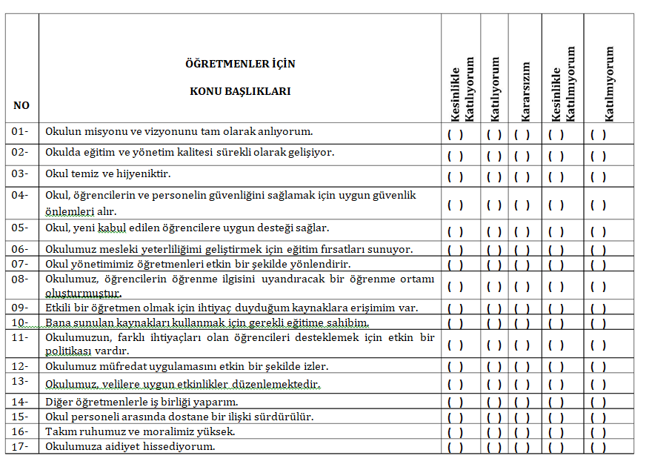
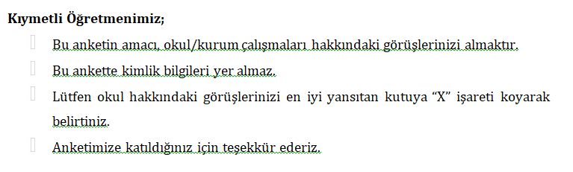

EK-2
